

工程建设全流程电子标
代理机构操作手册

陇南市公共资源交易中心
2022-11-28

目录
一、项目注册及招标公告（文件）发布 2

二、电子版招标文件制作 5

三、不见面开标大厅 12

四、中标结果公告发布 42

项目进场
市政房建类项目由市政房建管理交易系统进行注册并推送至陇南市公共资源交易中心平台，注：不在到交易中心平台进行编辑，非市政房建类项目在陇南市公共资源交易平台正常注册。

1.1、项目注册（房建市政类项目）
代理机构在市政房建管理交易系统进行注册，注册完成以后项目信息会自动推送至陇南市公共资源交易网，在工作台中可查看推送过来的相关项目信息，确认项目信息无误后，点击“提交信息”按钮，在交易网完成项目注册。
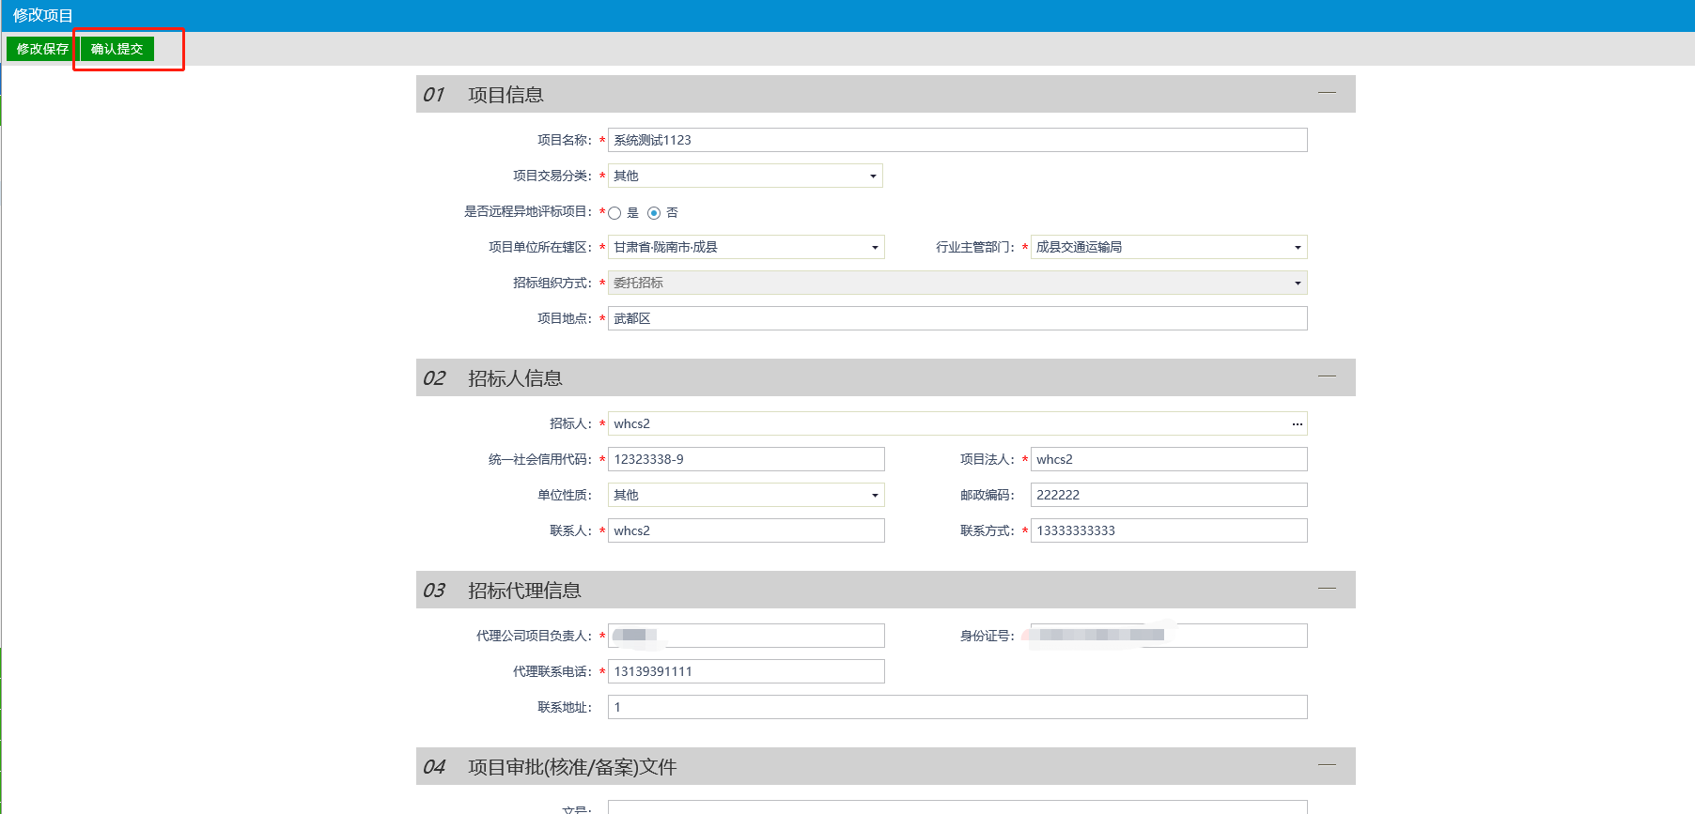

1.1、项目注册（非房建市政类项目）
非房建市政类项目，由招标代理注册项目信息，录入完项目信息确认无误后，提交至核准备案平台，由行业主管部门在核准备案平台审核。
注：标段（包）信息中，开标方式选择“新点电子标”。
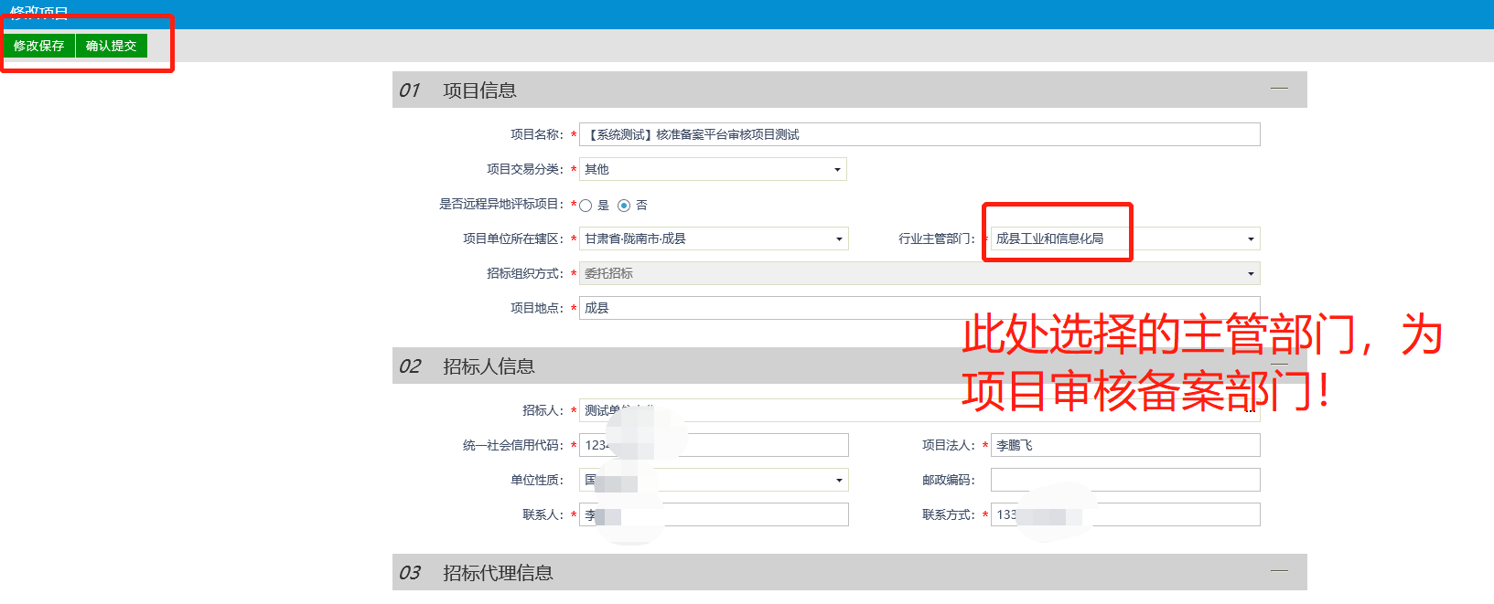

1.2、场地预约
工程类所有类型项目：场地由招标代理自行选择，页面需要录入的信息有：文件获取时间、开标时间、开标室。
选择成功后，提交场地信息至交易中心交易服务科进行核对！
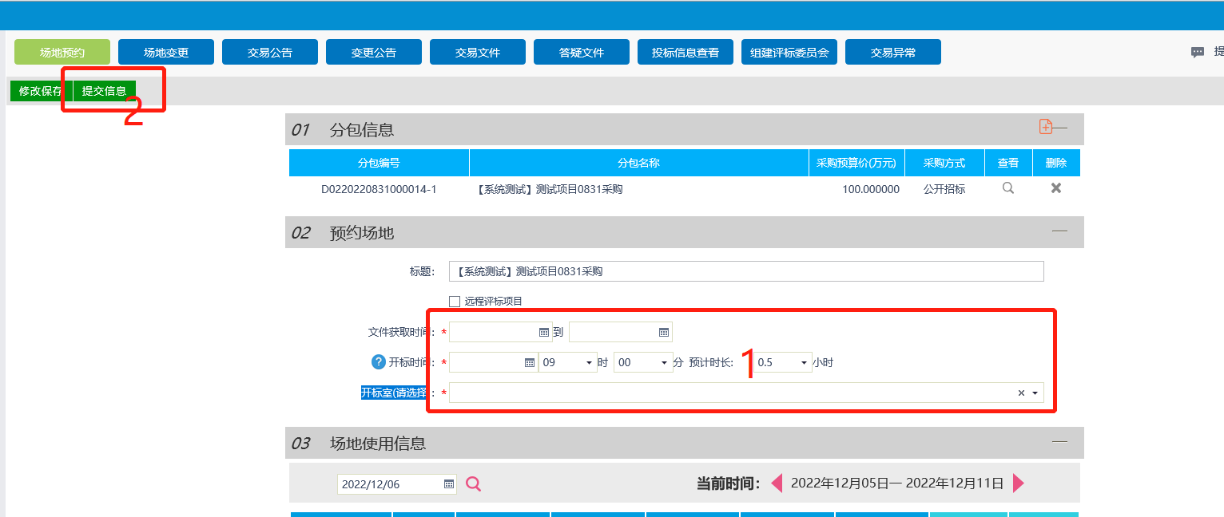

1.3、招标公告发布（房建市政类项目）
招标公告信息：由市政房建管理交易系统推送，代理只需要在交易网将市政房建管理交易系统推送公告信息提交信息科发布即可！（注：不再到交易中心平台进行编辑。）
变更公告：市政房建管理交易系统不推送，需在交易网编辑，提交信息科发布！

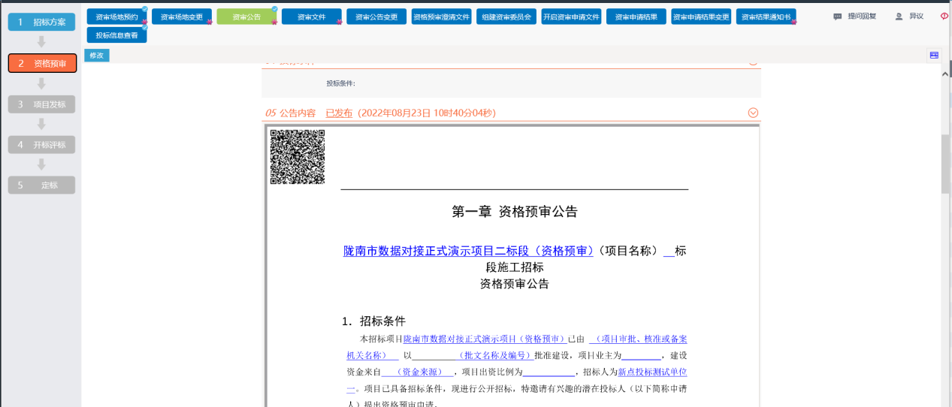1.3、招标公告发布（非房建市政类项目）
招标公告信息：由招标代理自行编制招标公告内容，编辑公告内容确认无误后，提交至信息科发布。

1.4、招标文件发布（房建市政类项目）
招标文件/澄清文件：由市政房建管理交易系统进行推送至交易中心平台，招标代理只需提交招标文件/澄清文件，由评审组织科发布即可！

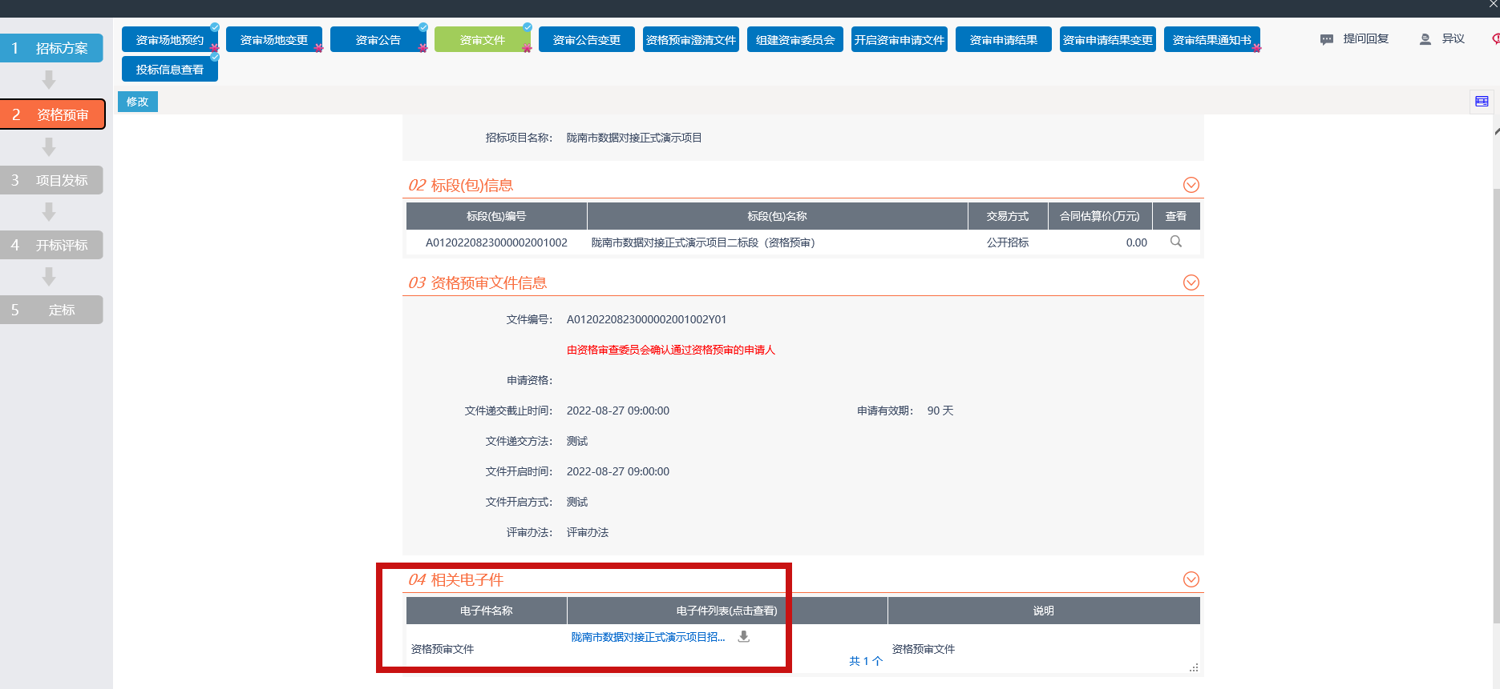1.4、招标文件发布（非房建市政类项目）
需使用新点招标文件制作工具在线制作，制作完成后提交评审组织科发布即可。
新点招标文件制作流程见本手册第二部分：二、电子版招标文件制作

二、电子版招标文件制作
前置条件：交易公告发布审核完成。
基本功能：采购代理对交易文件在线编辑、发布。
操作步骤：
- 进入菜单“发标—招标文件”，进入招标文件页面，如下图：
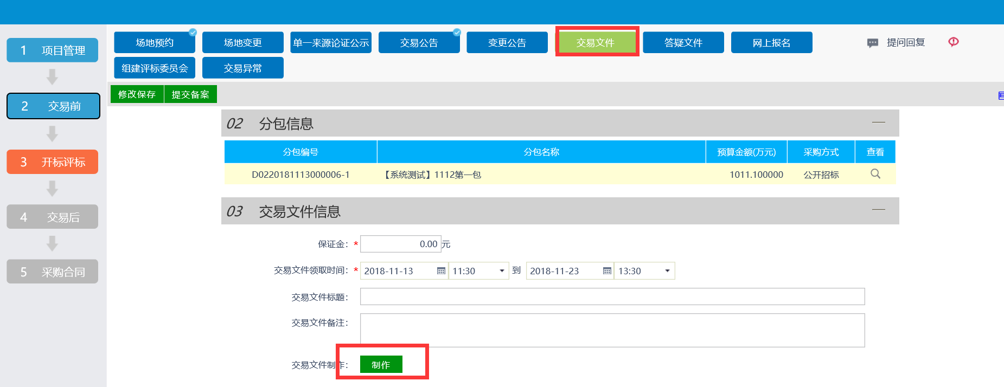
2、点击页面中‘制作’按钮，方可跳转到招标文件在线制作页面，如下图：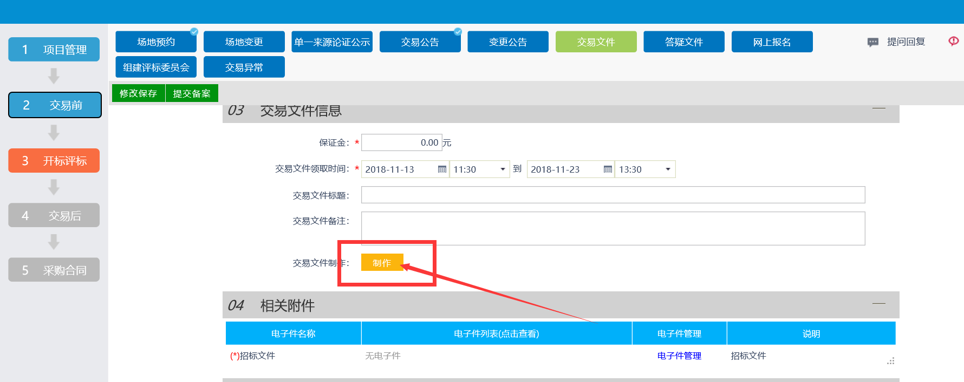

2.1封面
- 填写“法定代表人”信息、“日期”等信息；
- 点击保存。
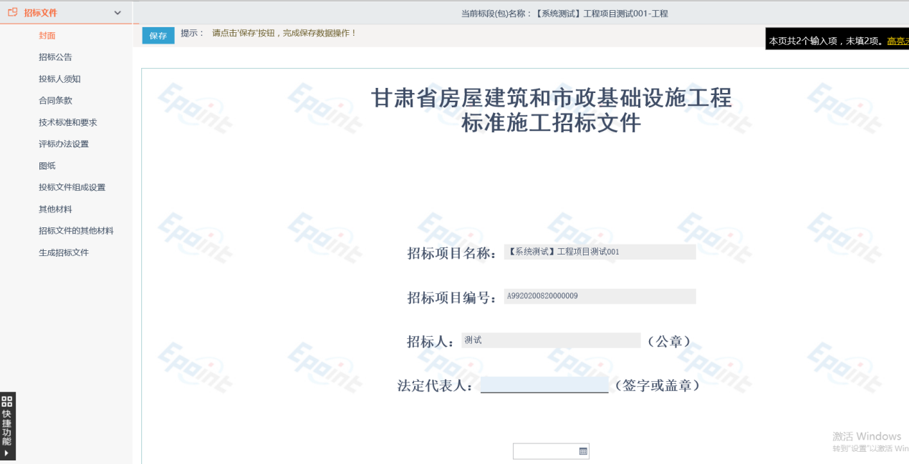

2.2、招标公告
1、编辑公告内容
2、点击保存
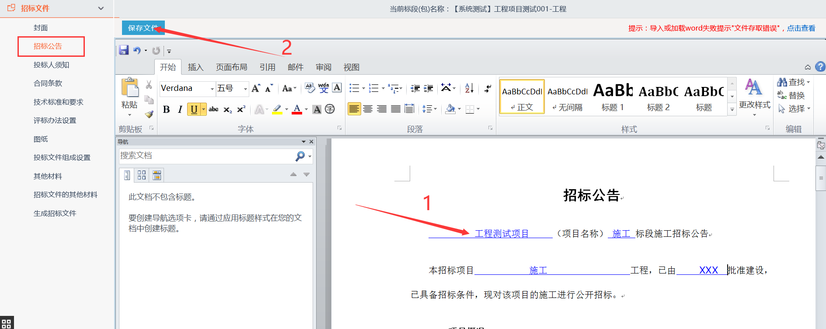

2.3、投标人须知
1、填写投标人须知前附表中信息；
2、填写完成后，点击保存。
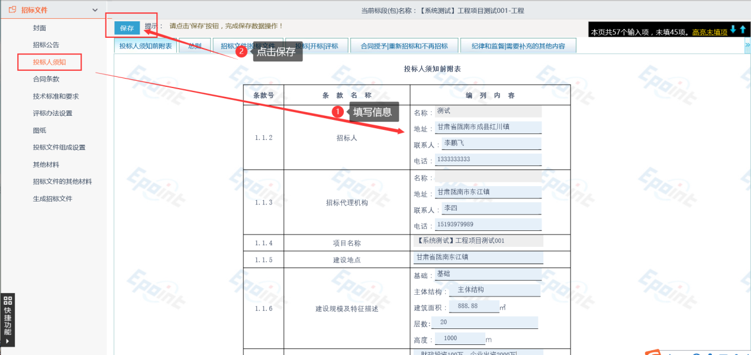

2.5、合同条款
1、编辑合同条款内容；
2、点击保存文件。
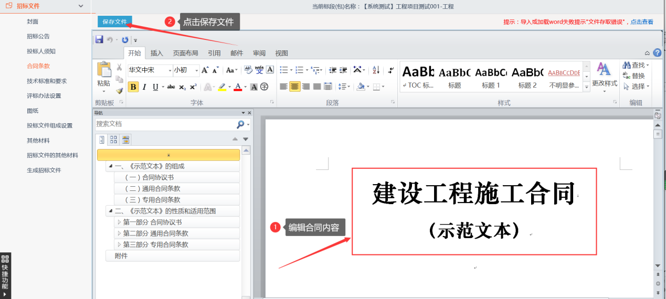

2.6、技术标准和要求
1、编辑“技术标准和要求”内容；
2、点击保存文件。
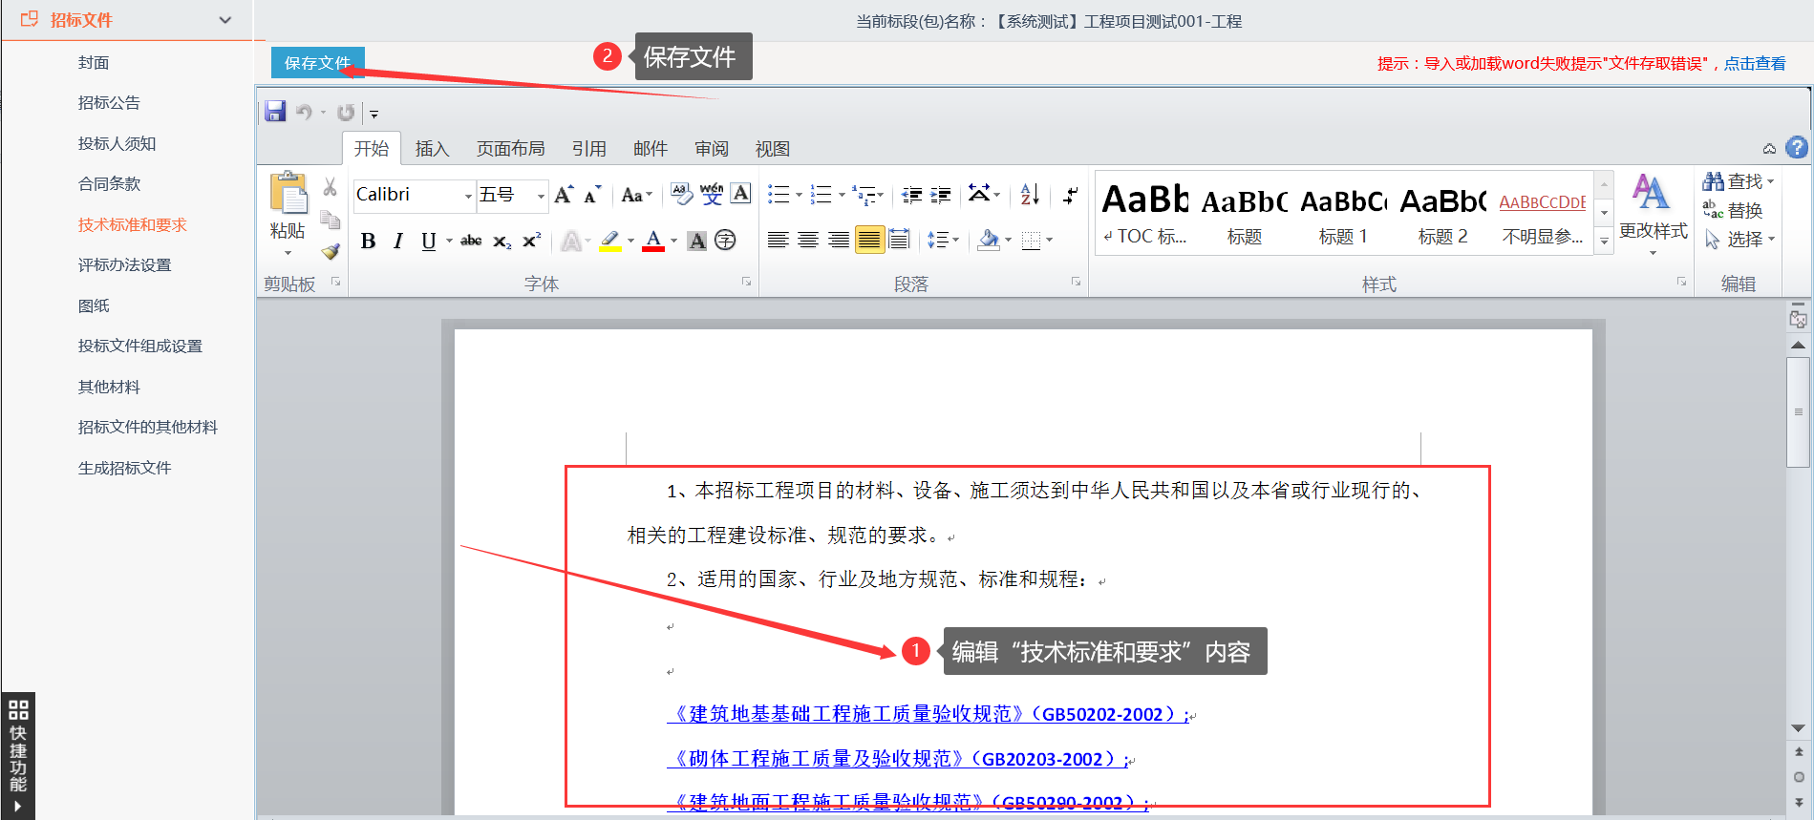

2.7、评标办法设置
1、选择“陇南房建市政综合评标定标法”，点击保存。操作如下图所示：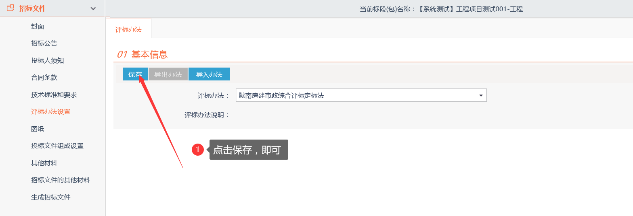
2、初步评审，评分点新增、修改、删除
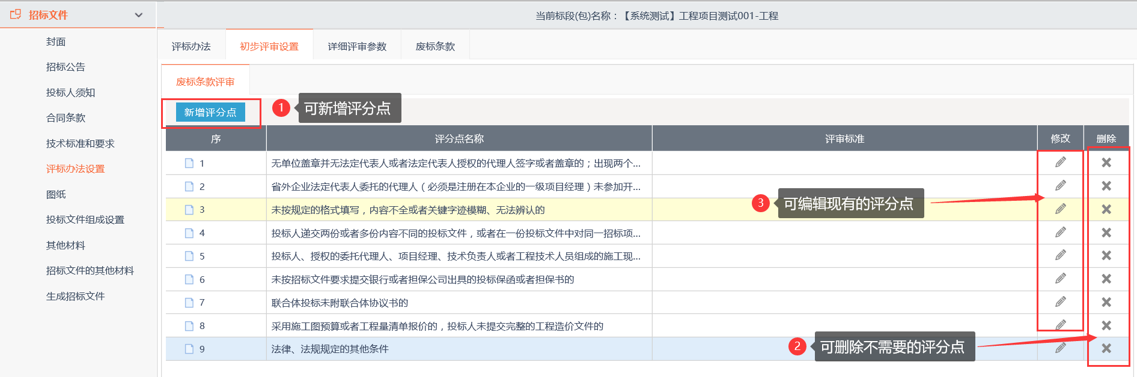
- 投标报价评审，分值设置
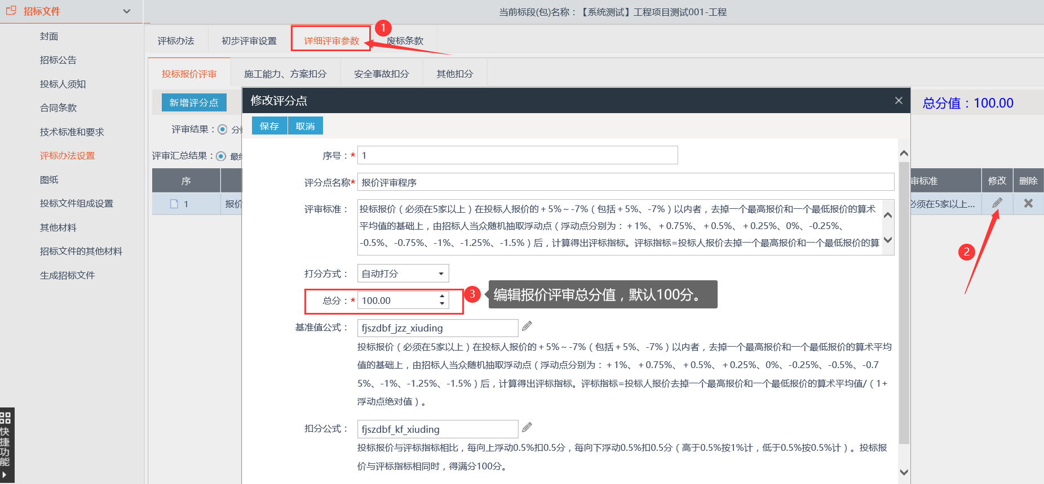

4、施工能力、方案扣分，安全事故扣分、其他扣分项设置
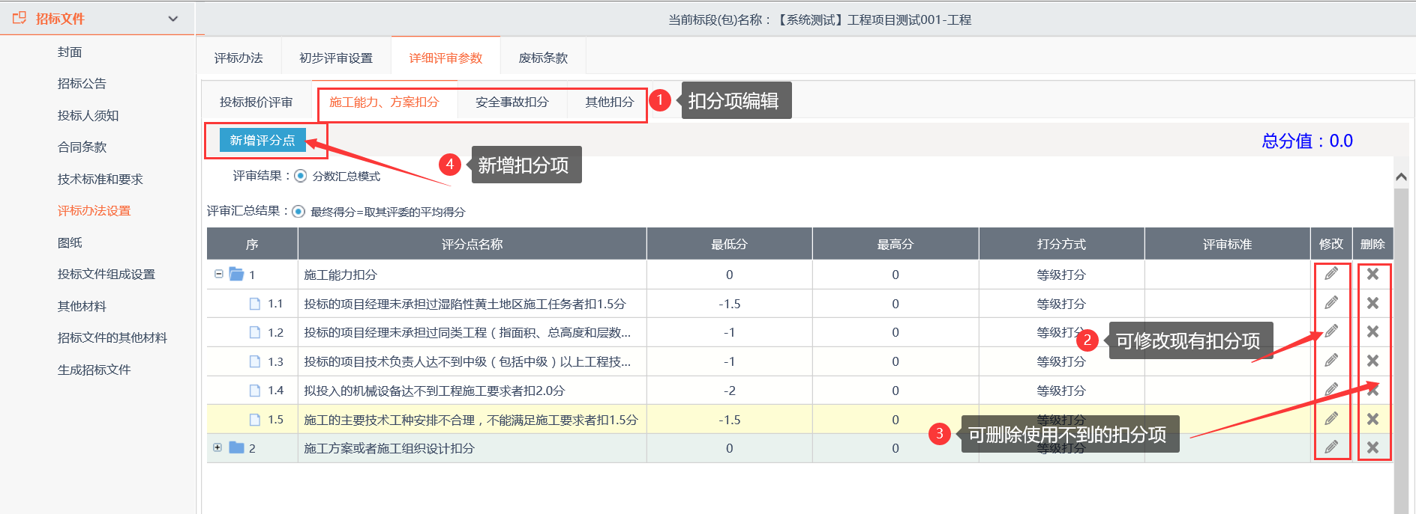

2.8、图纸
图纸上传和编辑
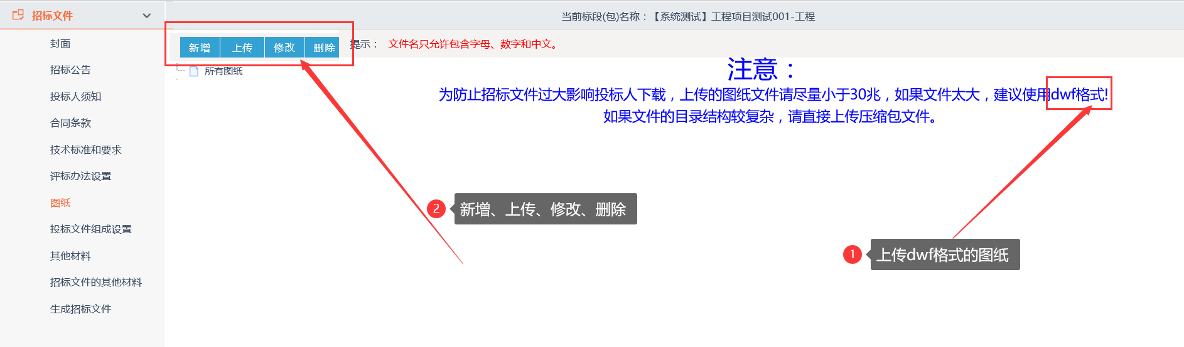

2.9、投标文件组成设置
点【新增】可以添加投标文件组成文件，对应投标文件组成文件是否签章，需签章的打钩，不需要签章的不勾选。
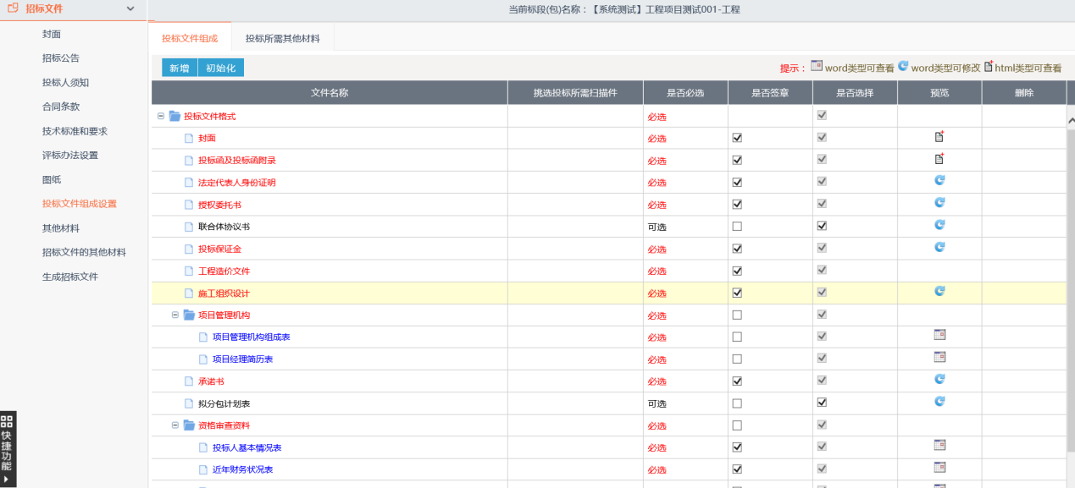

2.10、其他材料
其他材料内容编辑
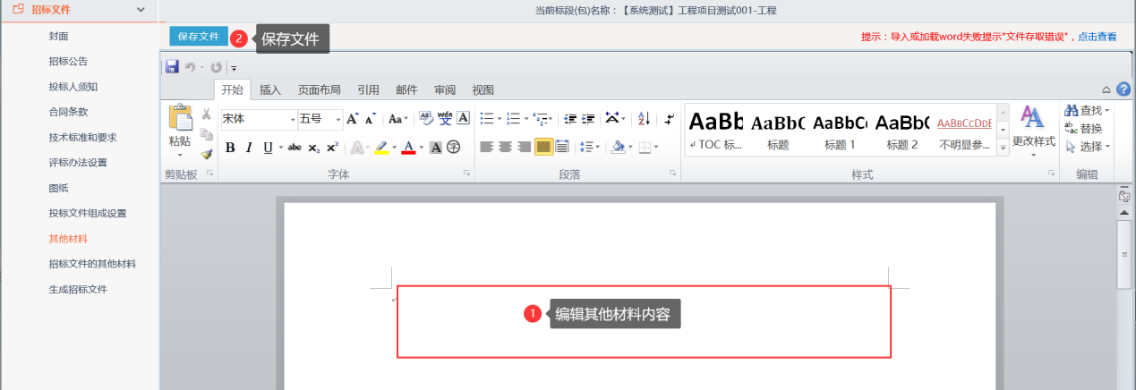

2.11、招标文件的其他组成部分
上传/删除“招标文件的其他组成部分”，支持Word、PDF格式上传
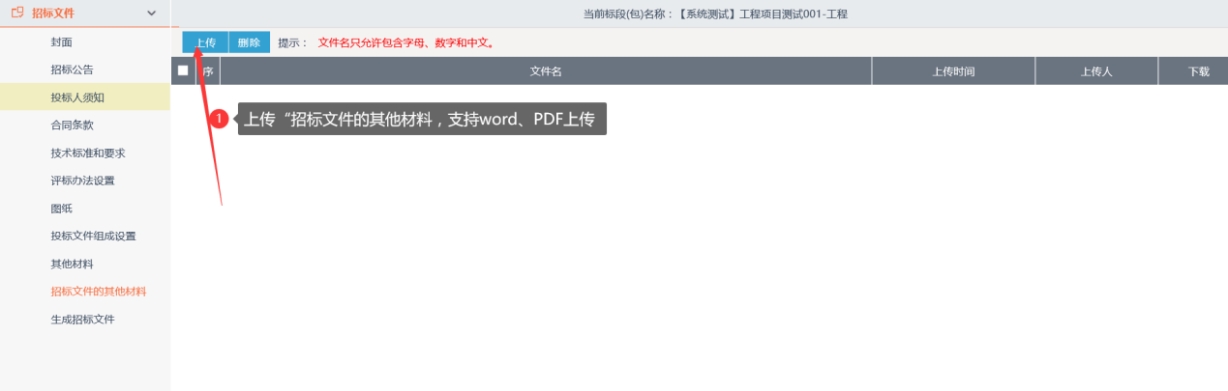

2.12、生成招标文件
分为三步。转换——签章——生成。
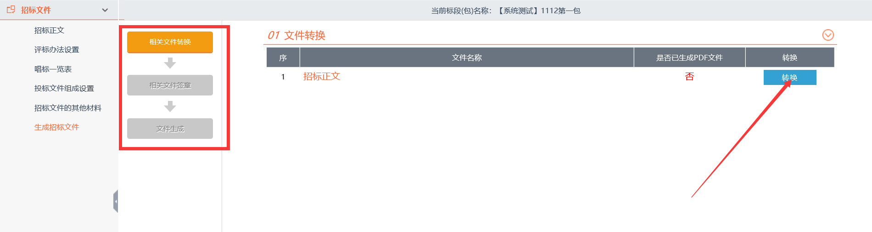
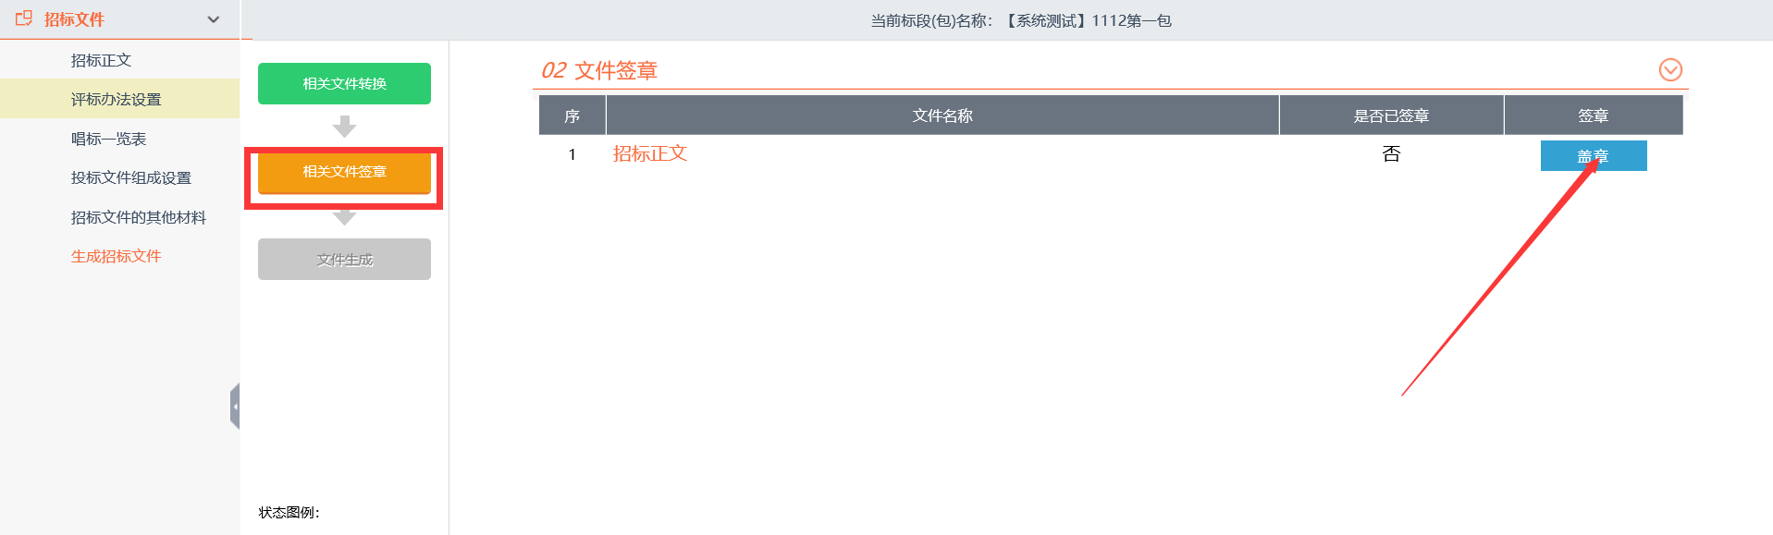
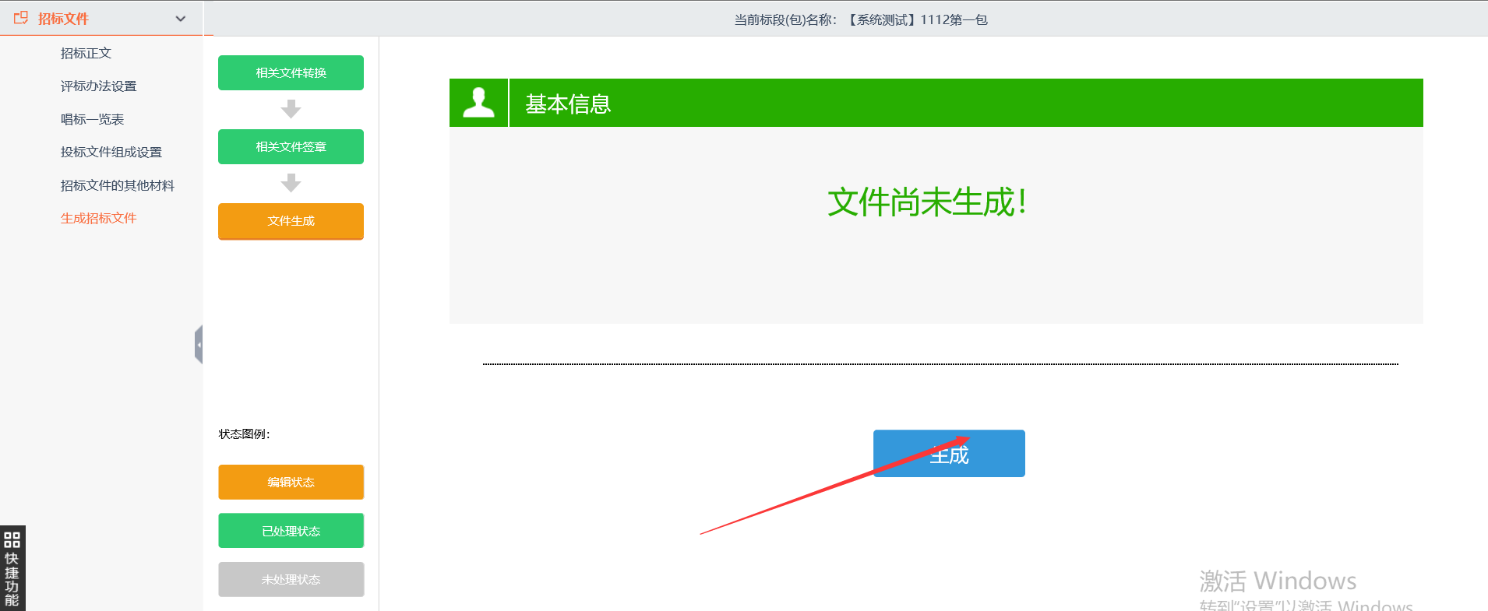
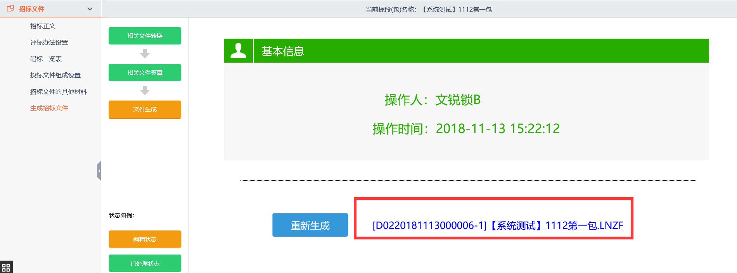
注：对招标文件签章必须是主锁（有灌章）；
生成投标文件，可以是主锁或者副锁，开标解密时，用什么锁生成的招标文件即用什么锁解密；否则无法解密。

三、不见面开标大厅
本系统主要提供给主持人（招标代理/招标人）使用，实现主持人登录、查看今日项目、公布投标人、摇号抽签、解密、唱标、开标结束等功能。

3.1、登录
功能说明：主持人登录系统。
前置条件：主持人在业务系统注册过，且审核通过。
操作步骤：
1、打开登录页面地址：http://122.112.246.33/BidOpening/bidopeninghallaction/hall/login，如下图：
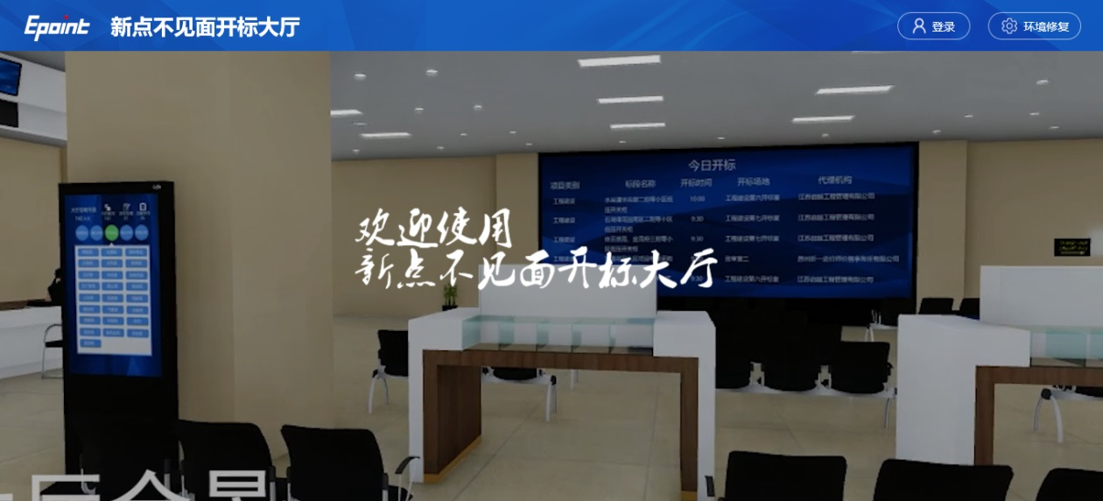
2、点击“登录”，在左侧选择“招标代理”或者“招标人”身份，选择登陆地区后，插入CA锁，输入密码后，点击“登录”：
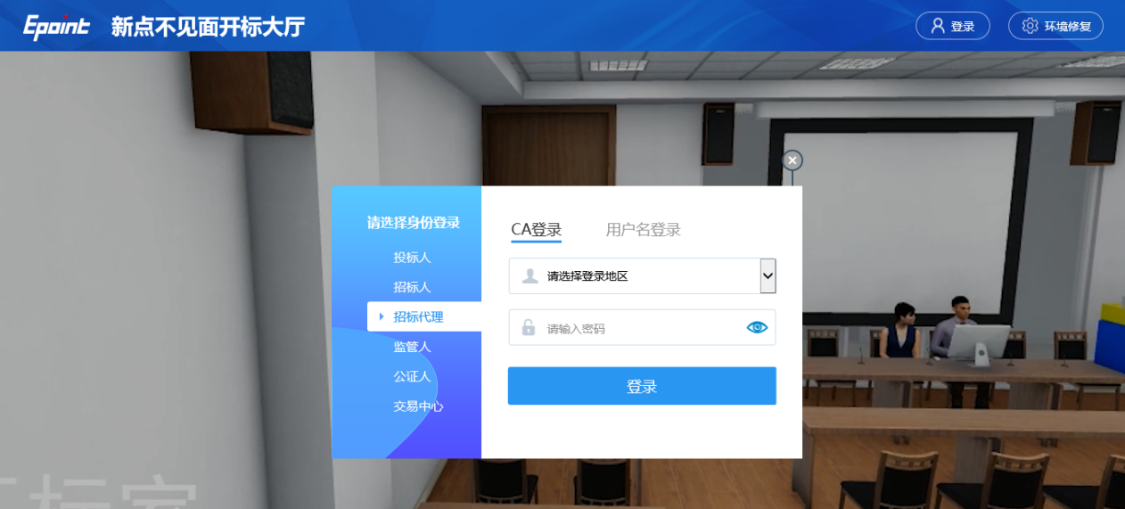

3.2、项目列表页面
功能说明：主持人登录之后可以看到今日开标标段以及历史标段。
前置条件：
当前主持人今天有开标的标段；
操作步骤：
右上角有“退出”按钮，点击可退出系统，中间项目列表区域右上角可根据标段名称或者标段编号查询，如下图：
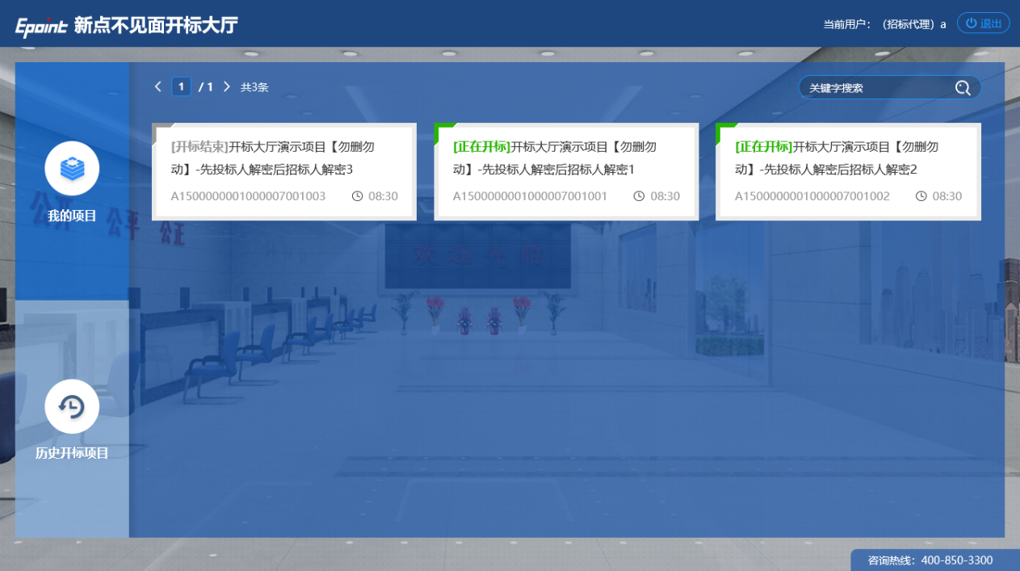

3.3、进入开标大厅
功能说明：页面基本内容介绍。
前置条件：无。
操作步骤：
①进入页面首先阅读开标流程，点击“我已阅读”进入开标大厅，点击“取消”返回项目列表页面。
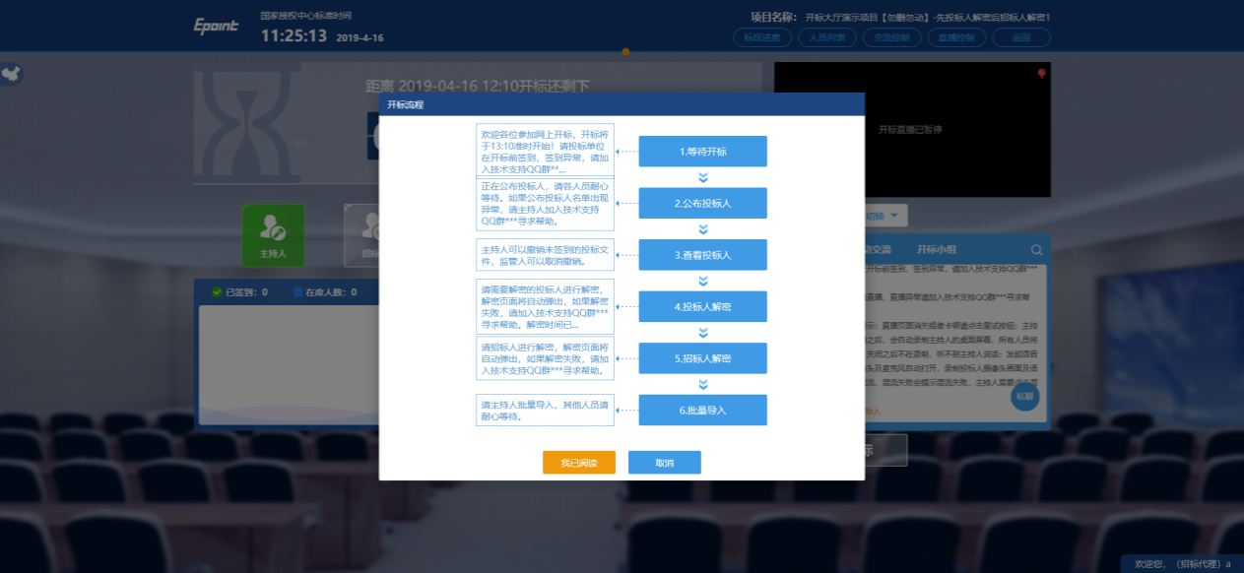
②页面上方展示基础信息、右上方有“返回”按钮，点击返回项目列表页面；
③左侧中间部分是开标环节展示，不同开标过程展示不同的内容；
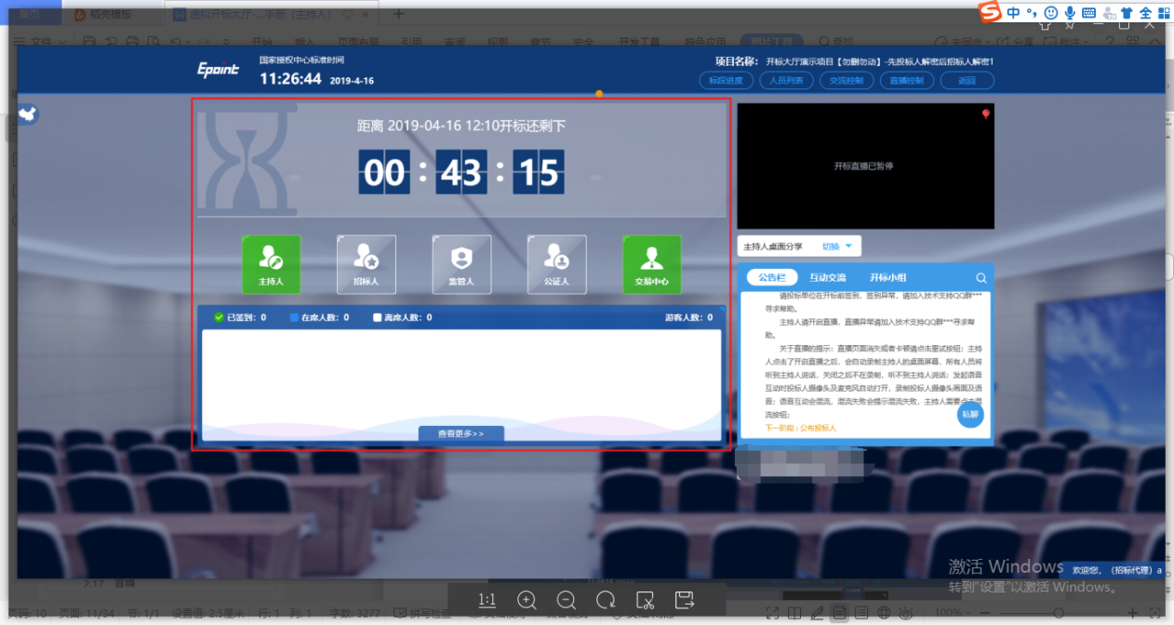
④右侧上部分为直播（如果对应地区有），直播开标场景，主持人开启直播直接即可观看；点击右上方“开启直播”按钮，开启直播。开主持人开启直播之后，会自动录制主持人的桌面屏幕，关闭直播之后不再录制；主持人分享屏幕或开启摄像头后，除主持人外切换到主持人画面或主持人桌面分享将能听到主持人说话。直播页面消失或者卡顿，请点击重试按钮。语音互动会混流，混流失败会提示混流失败，主持人需要点击混流按钮。
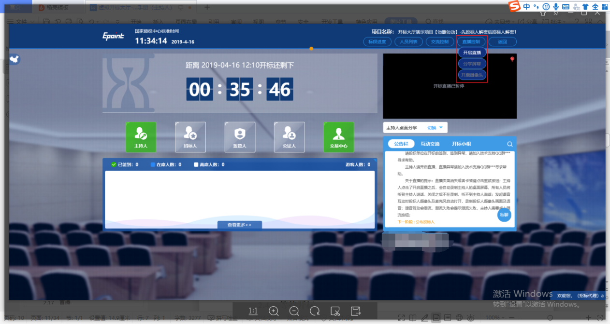

3.4、等待开标
功能说明：主持人在等待开标时可开启直播。
前置条件：无。
操作步骤：
①可查看所有人员在线情况，左侧中下方的座位图显示的是投标人签到在线情况，第一个座位是当前投标人的，蓝色代表在线，白色代表离线，有下角的√代表已签到；
在席： 离席：，已签到：
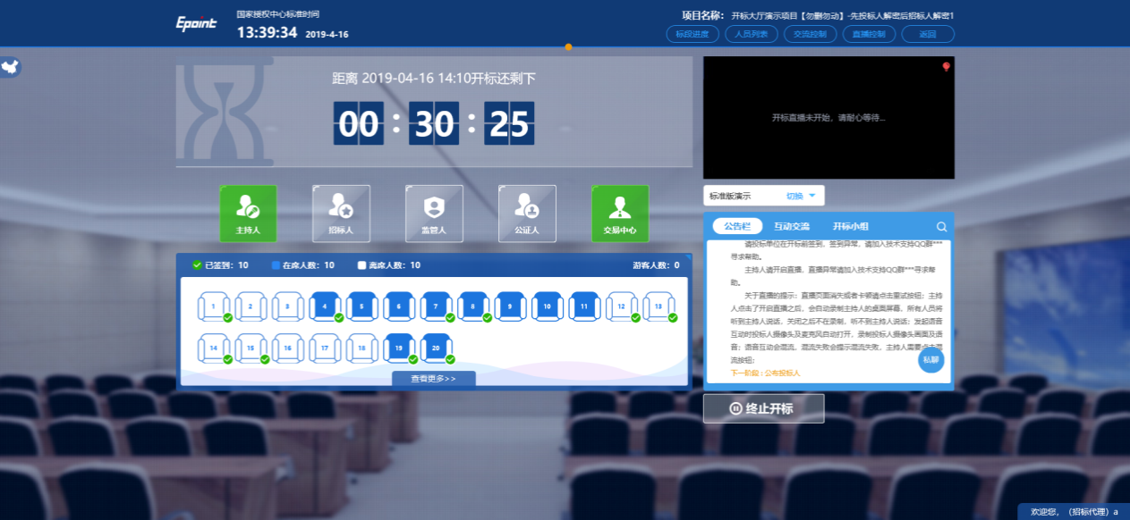

②点击座位图下方“查看更多”，可以查看所有投标人情况；
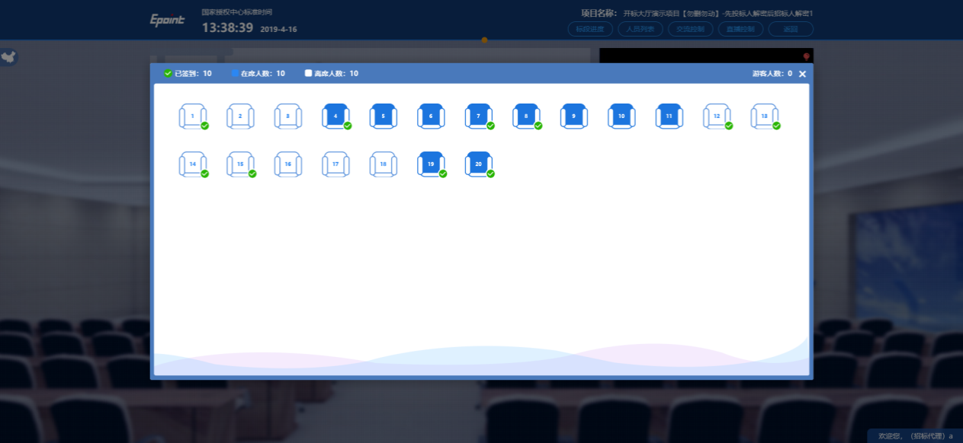

3.5、公布投标人
功能说明：主持人公布投标人。
前置条件：开标时间已到。
操作步骤：
①点击“公布投标人”按钮公布投标人；
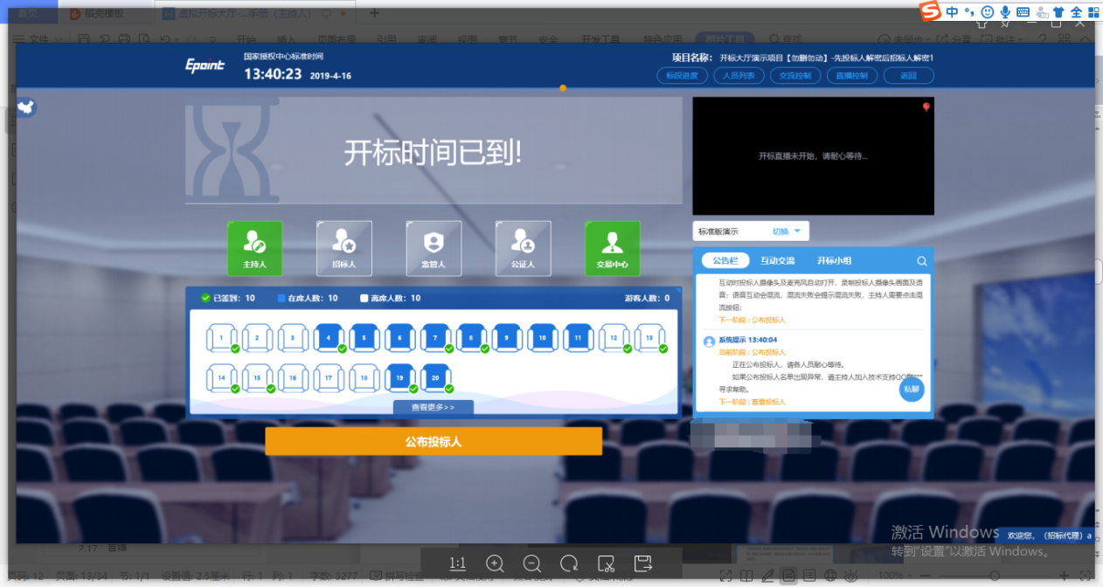

②公布投标人完成之后，点击“确认”按钮，进入下一步；如果公布失败，请点击“重试”按钮重新同步；
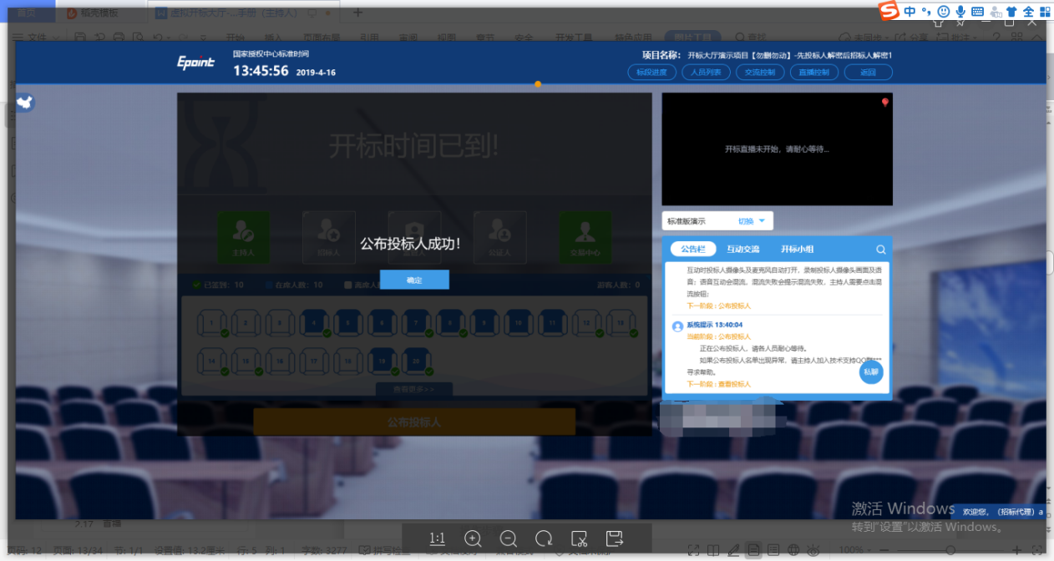

3.6、查看投标人名单
功能说明：查看投标人名单。
前置条件：主持人已公布投标人。
注：最终退回的单位无需参加后续流程；
操作步骤：
①可退回投标文件，鼠标移到右上角“退回”按钮之后弹出投标文件退回页面，填写退回原因之后，点击“确认退回”按钮进行退回；
注：请主持人按照相关法律法规以及招标文件要求，慎重确认退回操作！
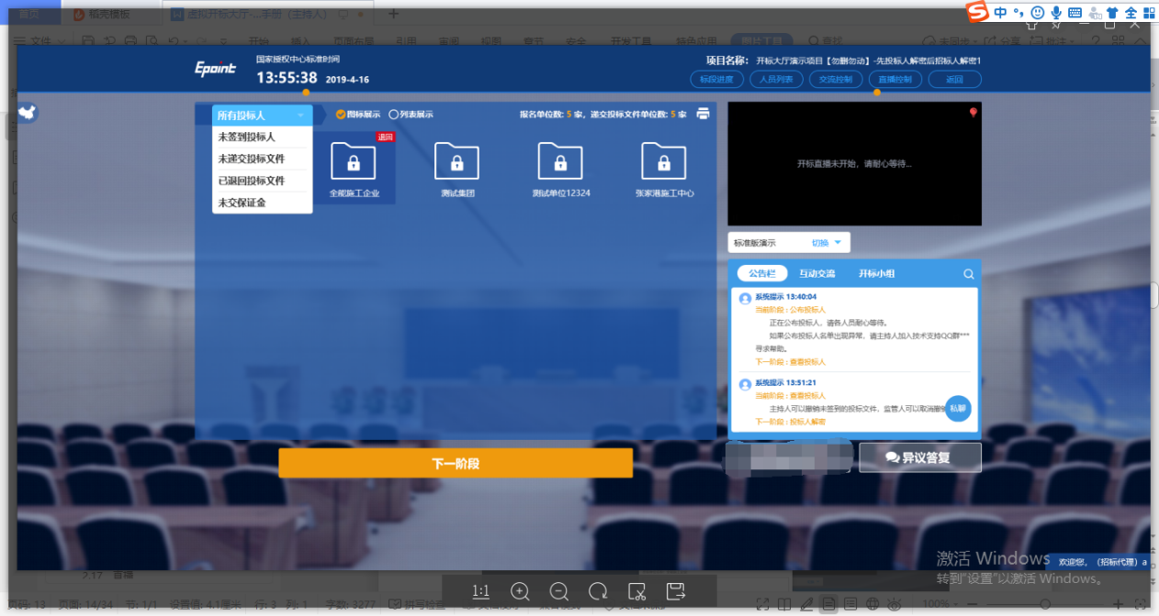
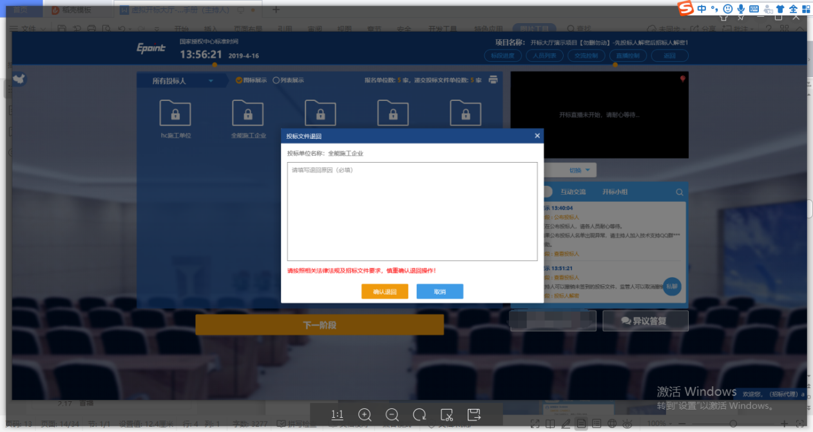
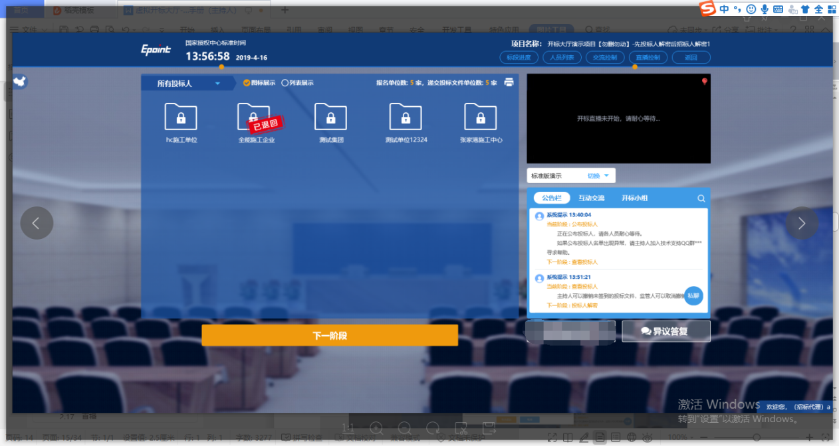

②可查看主持人退回的投标文件的退回原因；
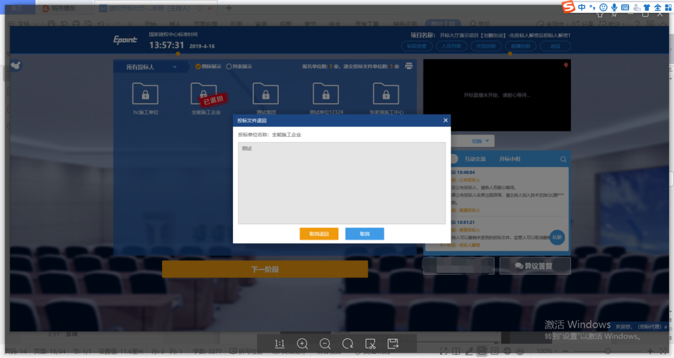

3.7、投标人解密
功能说明：投标人进行解密。
前置条件：
操作步骤：
①解密成功的单位的图标变为绿色开锁图标；
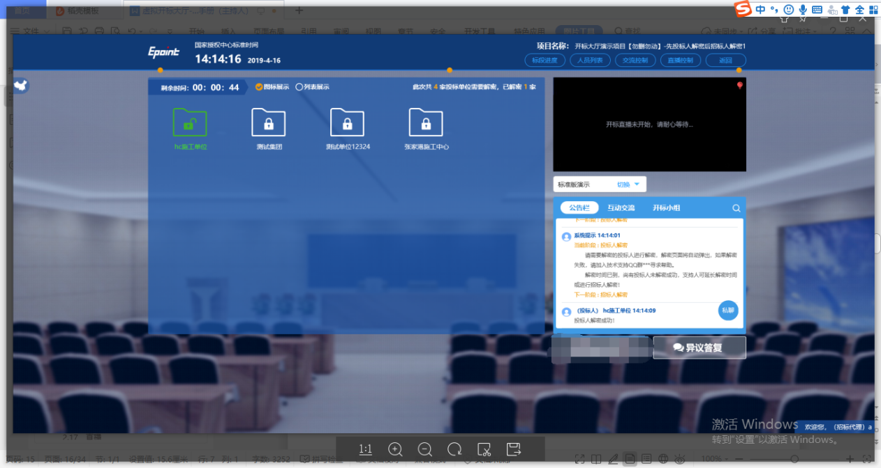
②解密时间已到，尚有投标人未解密完成，主持人可以延迟解密时间或者直接进行招标人解密，点击“延迟解密时间”，所有未解密成功的投标人可以继续解密；点击“进行招标人解密”将进行招标人解密；
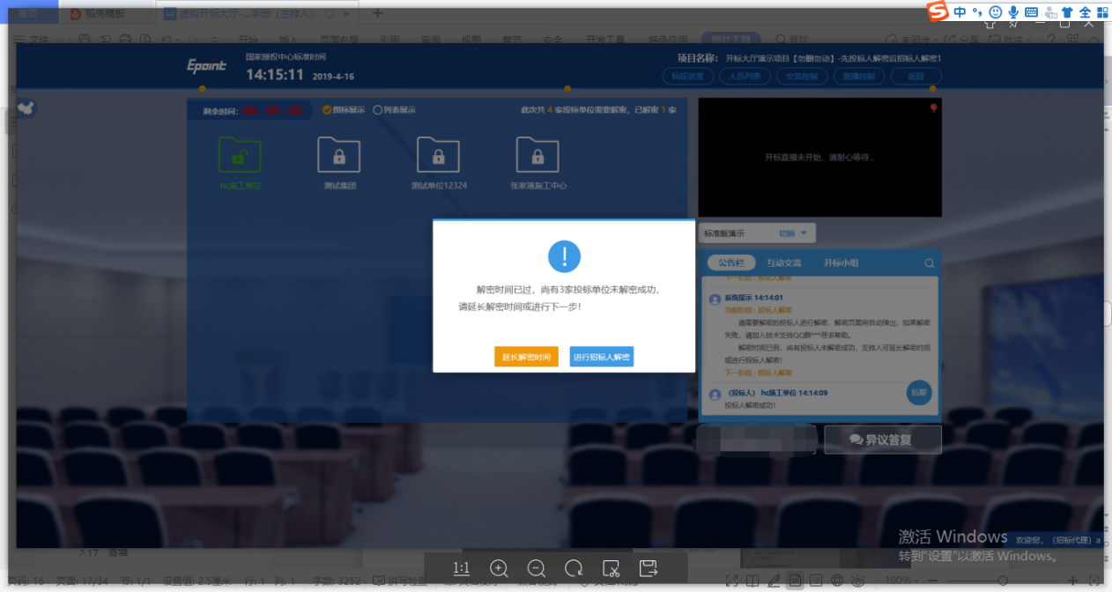
③投标文件全部解密完成，主持人可以点击“确定”进入下一阶段。
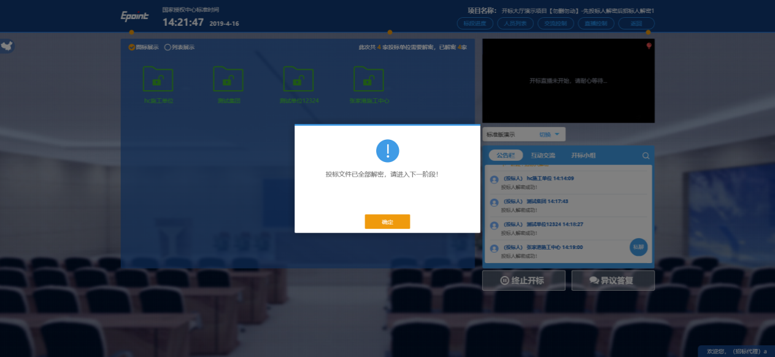

3.8、招标人解密
功能说明：招标人解密。
前置条件：投标人全部解密完成，或者解密时间已到。
操作步骤：
- 在对应地区评标系统点击“招标人解密”按钮；
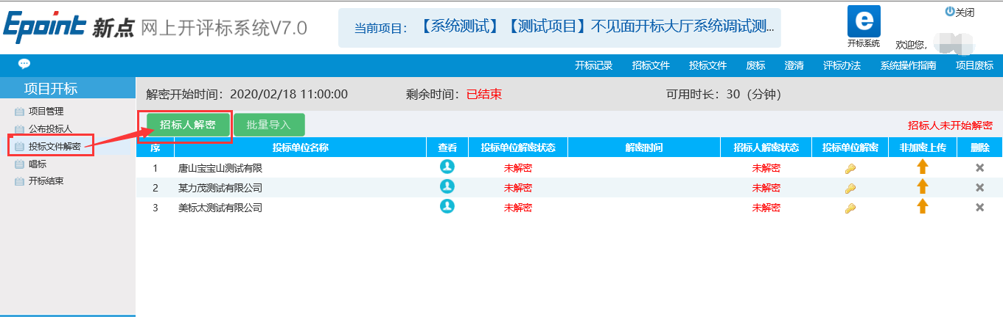
②插入CA锁，输入密码，点击“解密”按钮；
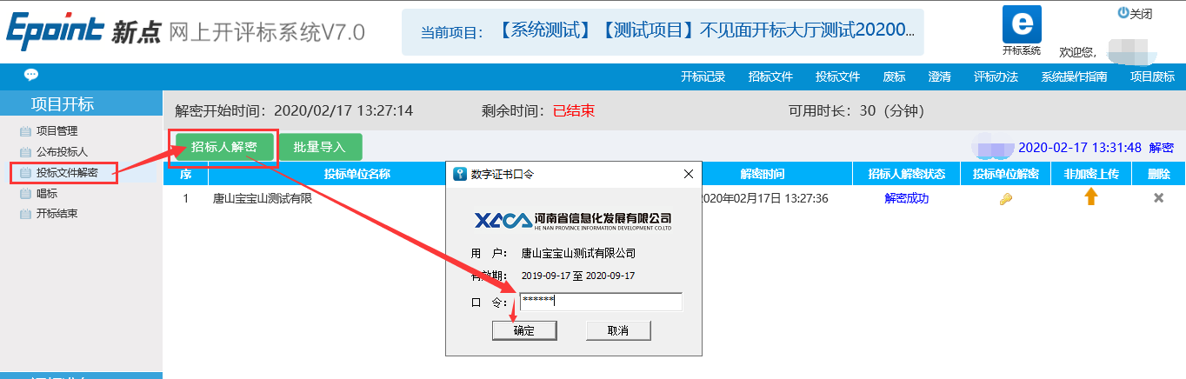
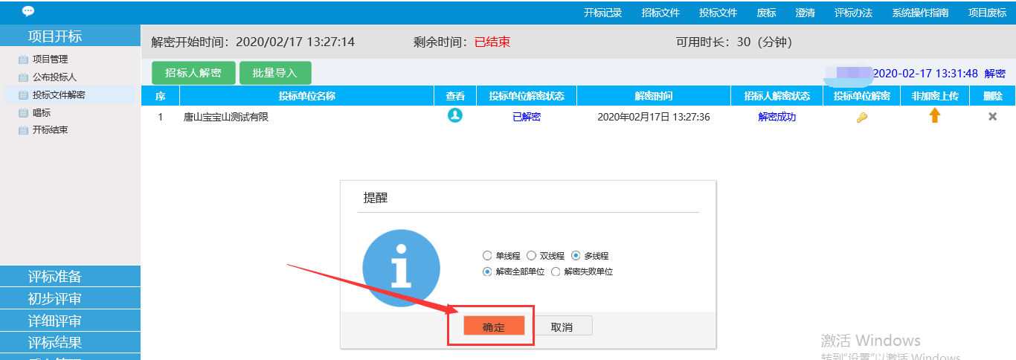
③解密成功之后点击“确定”按钮进行下一步；
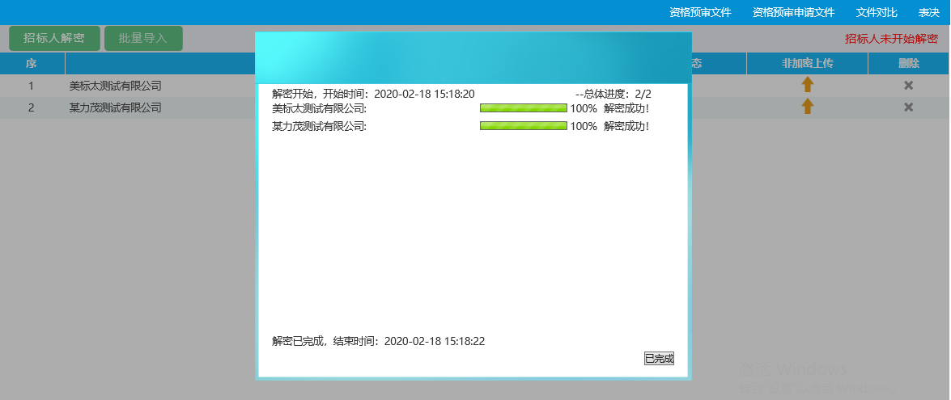

3.9、批量导入
功能说明：批量导入文件。
前置条件：招标人解密成功。
操作步骤：
①现在对应地区评标系统点击“批量导入”按钮，之后再在开评标大厅点击“批量导入”按钮；
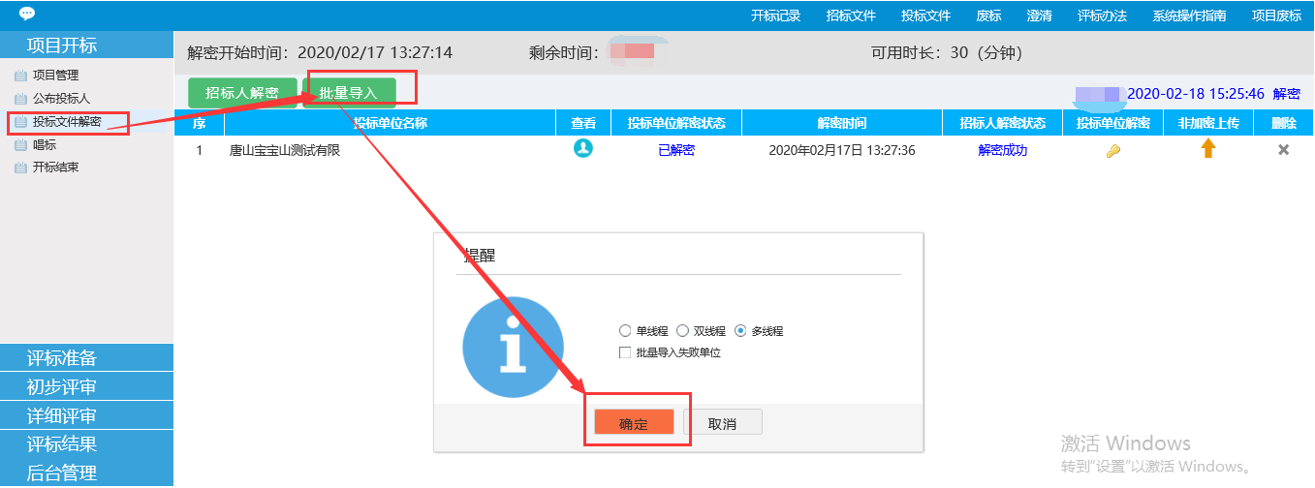
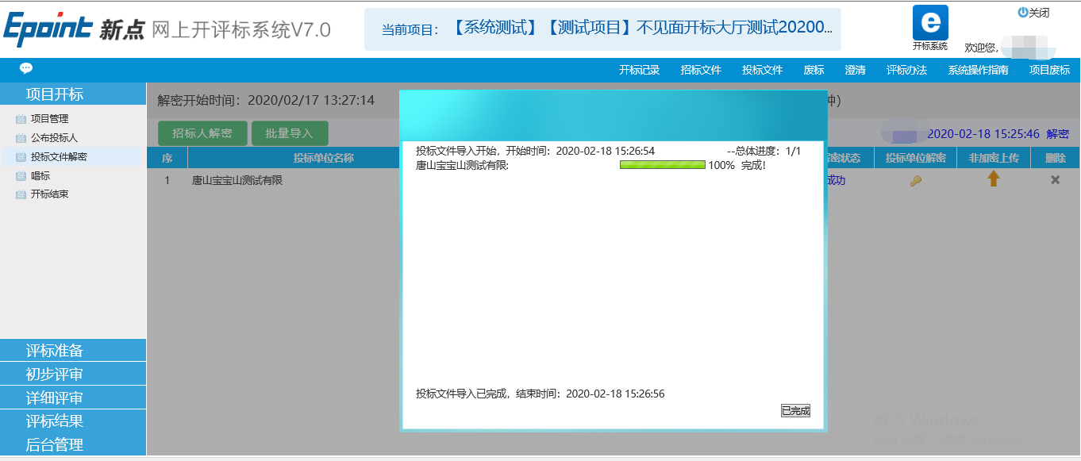
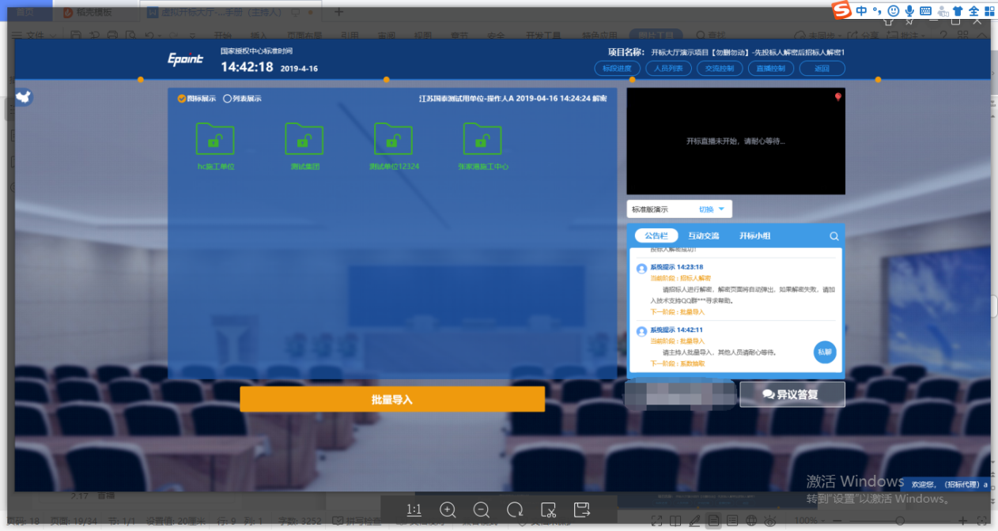
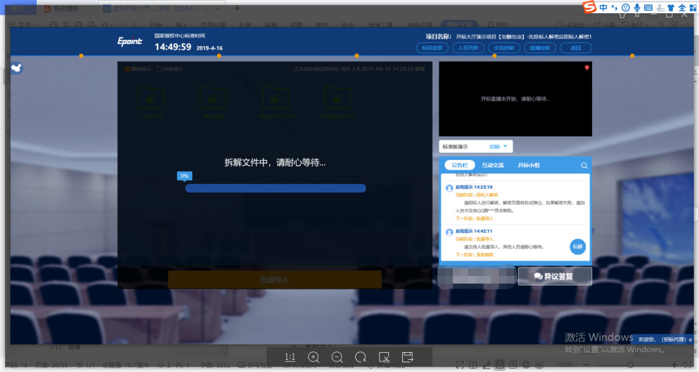
②批量导入成功之后，点击“确认”按钮进行下一步；如果导入失败，可点击“重试”重新导入；
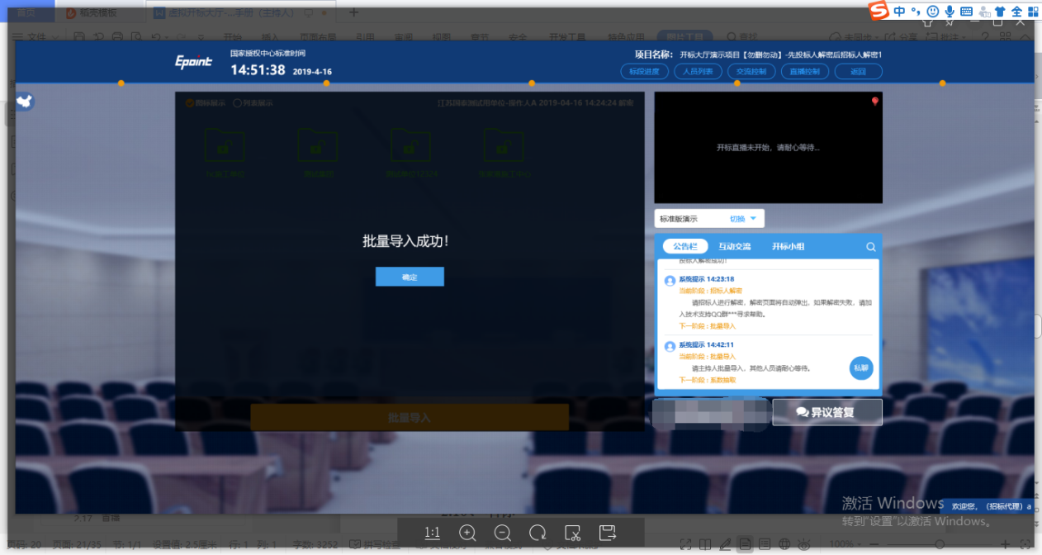

3.10、唱标
功能说明：唱标。
前置条件：批量导入成功。
操作步骤：
①唱标有倒计时，倒计时结束之后，方可“开标结束”；点击“开标结束”按钮，结束开标；然后，再在对应地区评标系统点击“开标结束”按钮
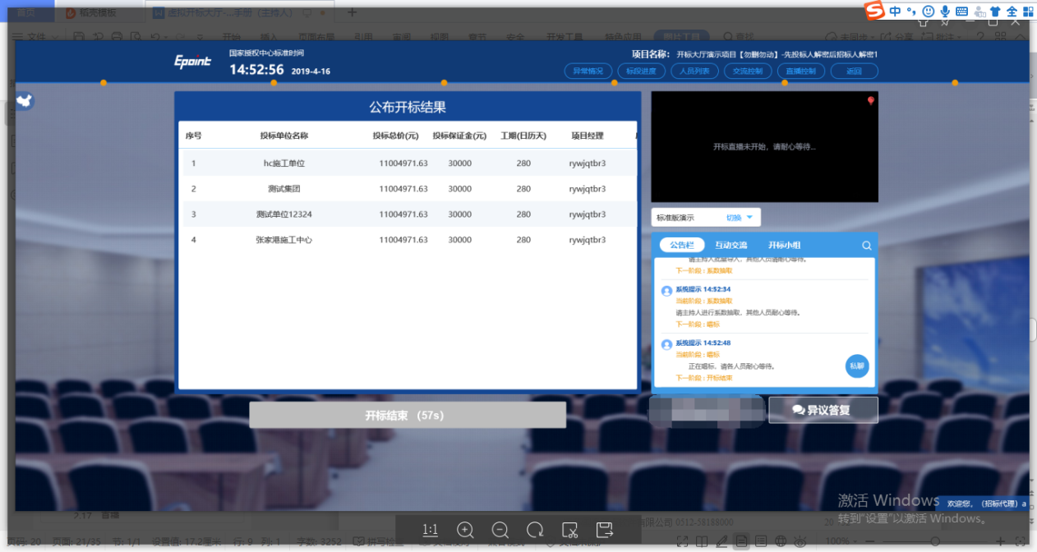
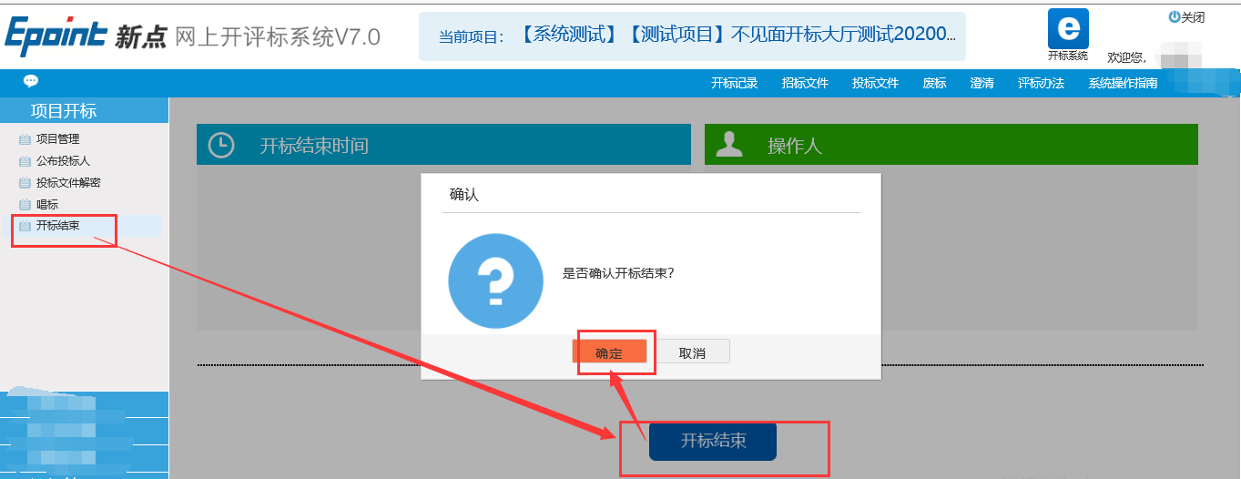

3.11、开标结束
功能说明：开标结束。
前置条件：唱标结束。
操作步骤：
①开标结束之后，在对应地区评标系统里面有“开标记录”按钮，点击可打印开标记录表；
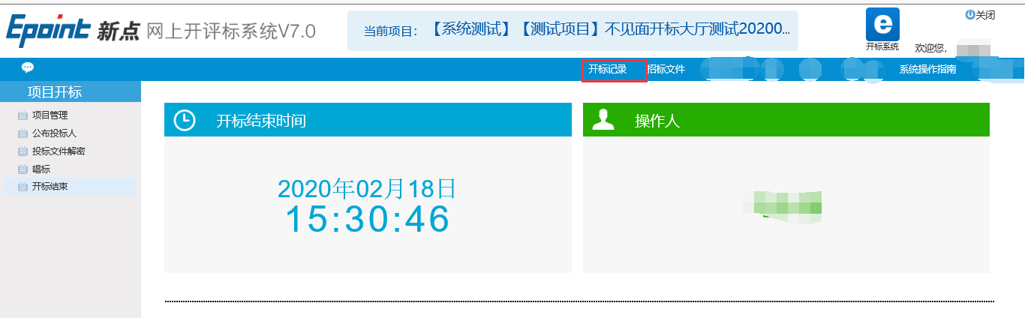
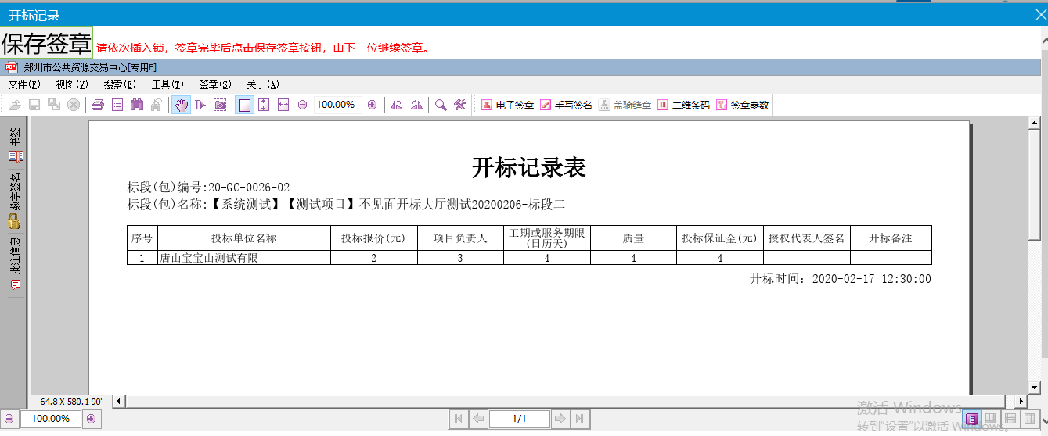

3.12、语音异议（如果对应地区有）
功能说明：投标人在开标过程中可以通过语音提问给主持人提问，主持人回答。
前置条件：开标结束之前。
操作步骤：
①投标人发起异议之后，直播区域右上角图标闪动，点击可查看异议信息；
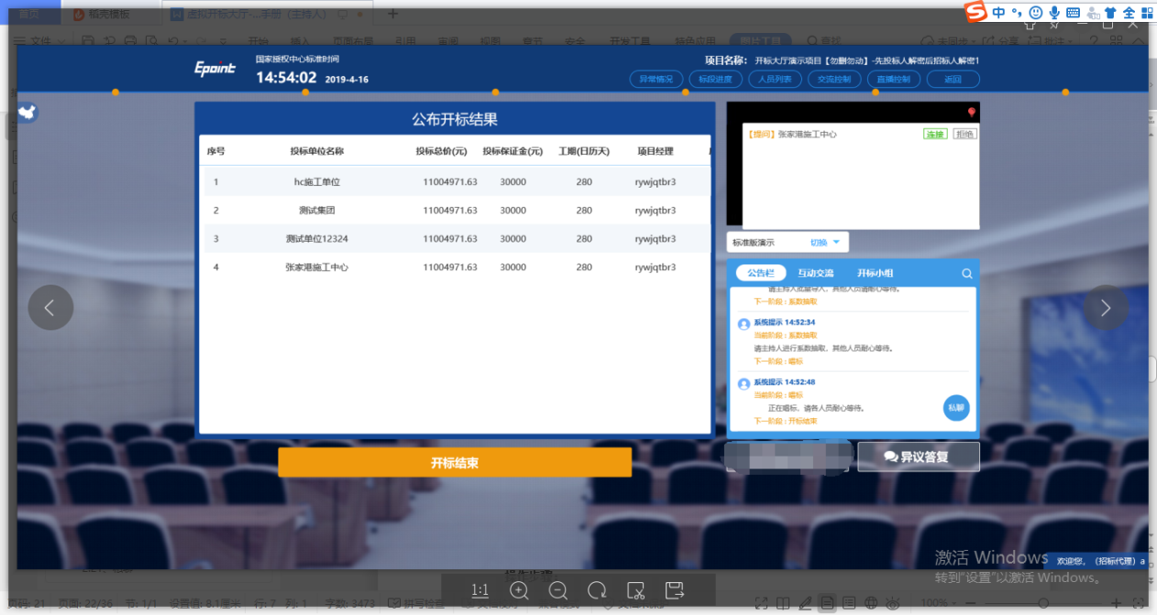
②点击“连接”即可与投标人通话，通话之后按钮变为“挂断”按钮，点击“挂断”按钮即可挂断；

3.13、文字异议
功能说明：投标人在开标过程中可以通过文字提问给主持人提问，主持人回答。
前置条件：开标结束之前。
操作步骤：
①投标人发起异议之后，右下角“异议答复”按钮上会有图标闪动，点击“异议答复”可查看异议信息；
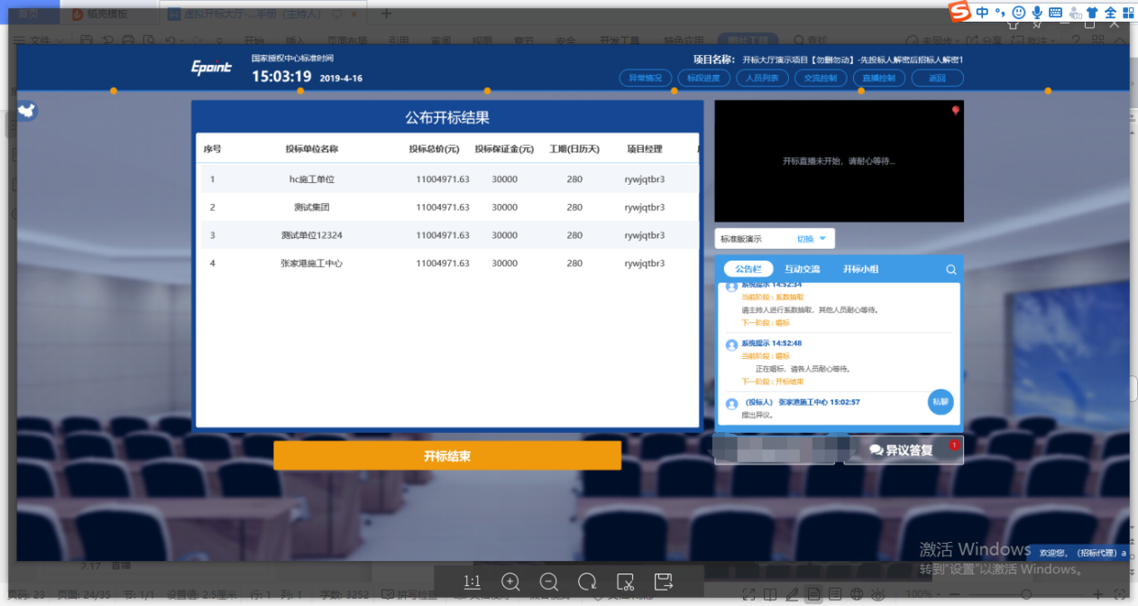
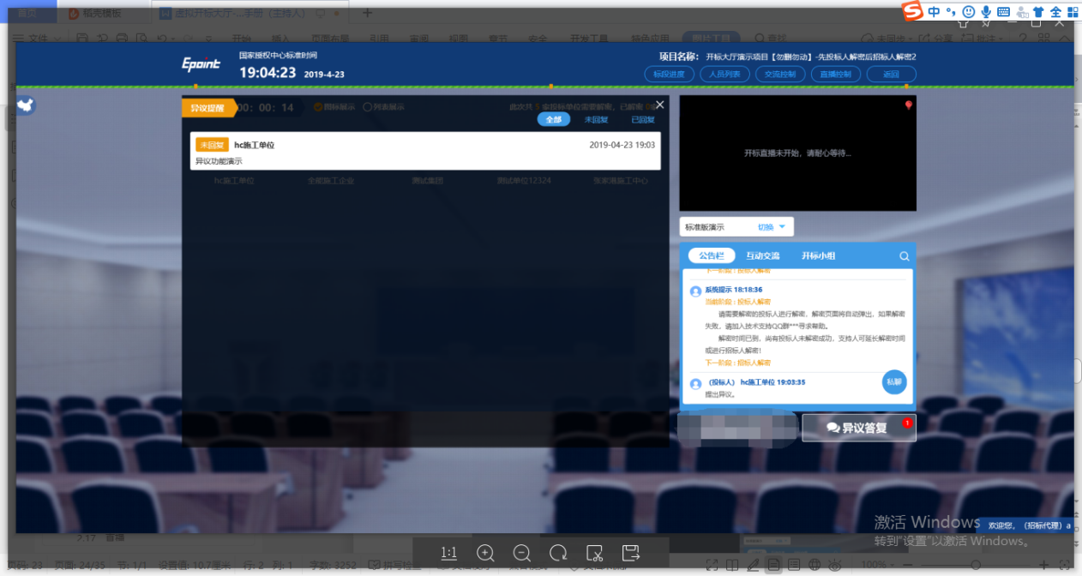
②点击未回复的异议可以进行回复
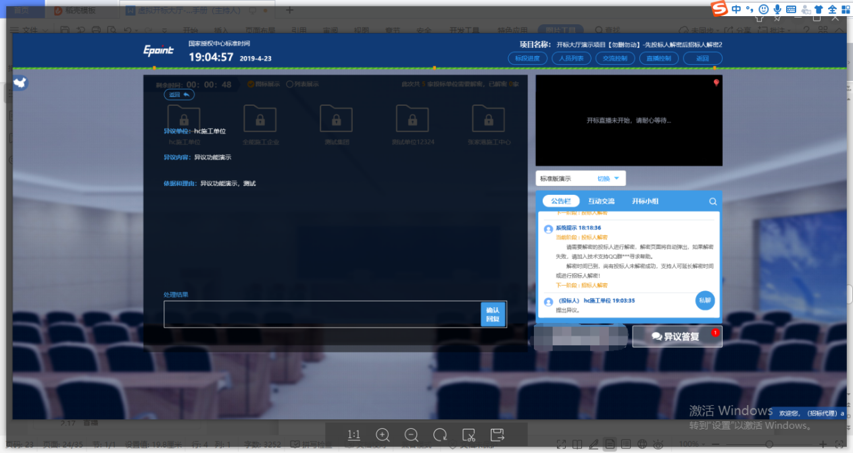
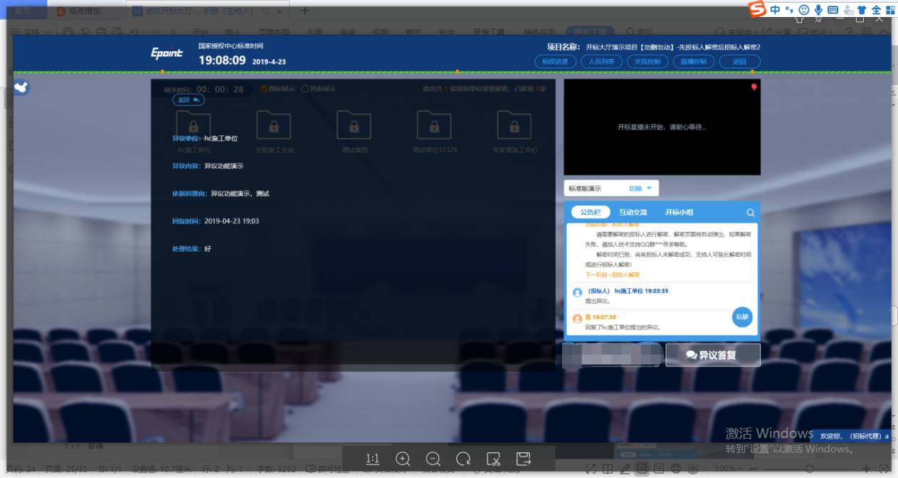
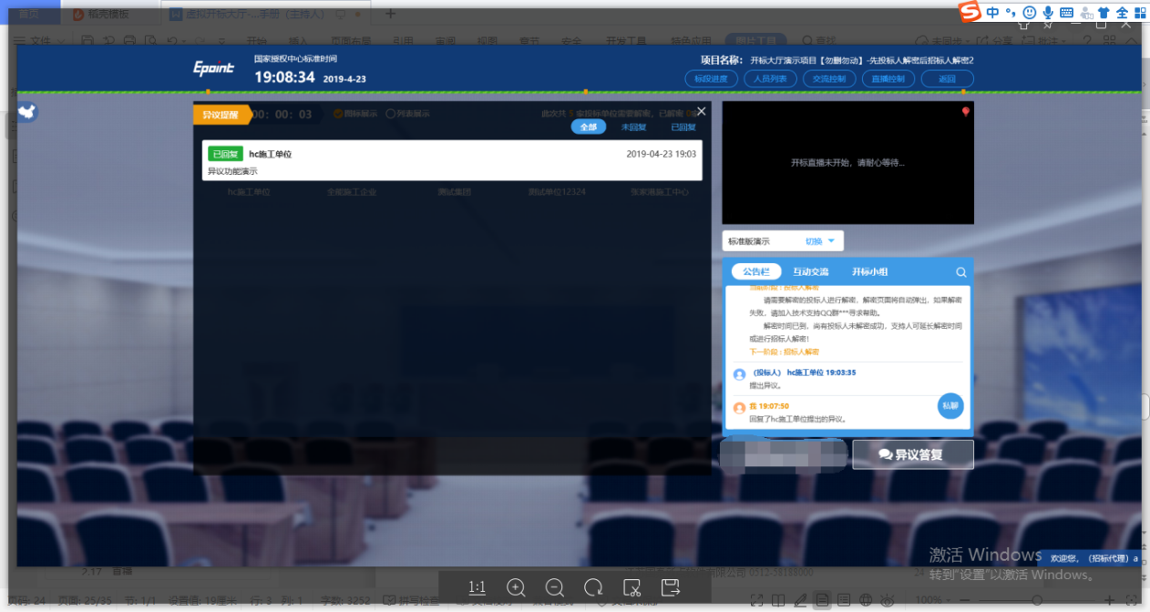

3.14、公告栏
功能说明：显示当前阶段信息、主持人切换视频、暂停、解密等信息。
前置条件：
操作步骤：
①右侧下部分是公告栏，主要展示阶段信息、主持人切换视频、暂停、解密等信息；点击右上角放大镜可查看更多；
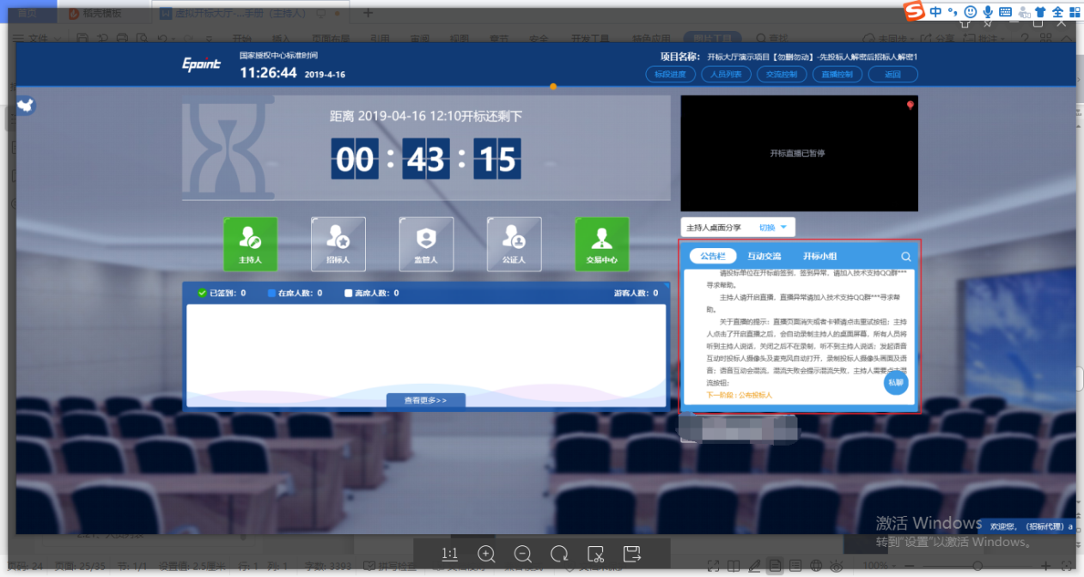
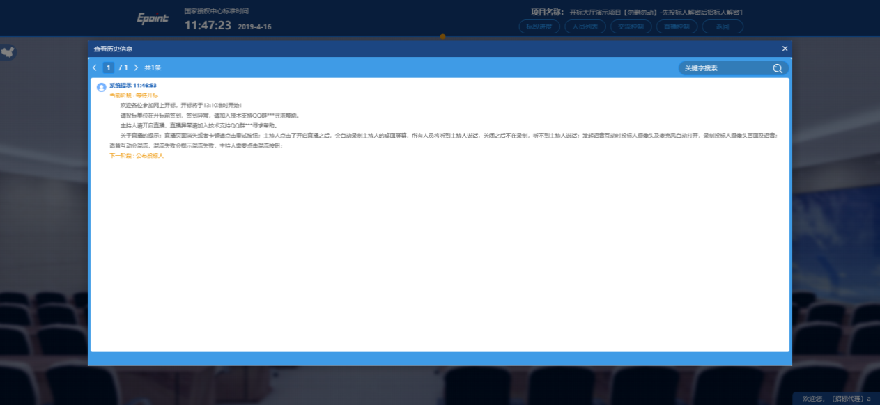

3.15、互动交流
功能说明：主持人可以和投标人在线交流。
前置条件：
操作步骤：
①右上角有“交流控制”按钮，点击“开启群聊”。
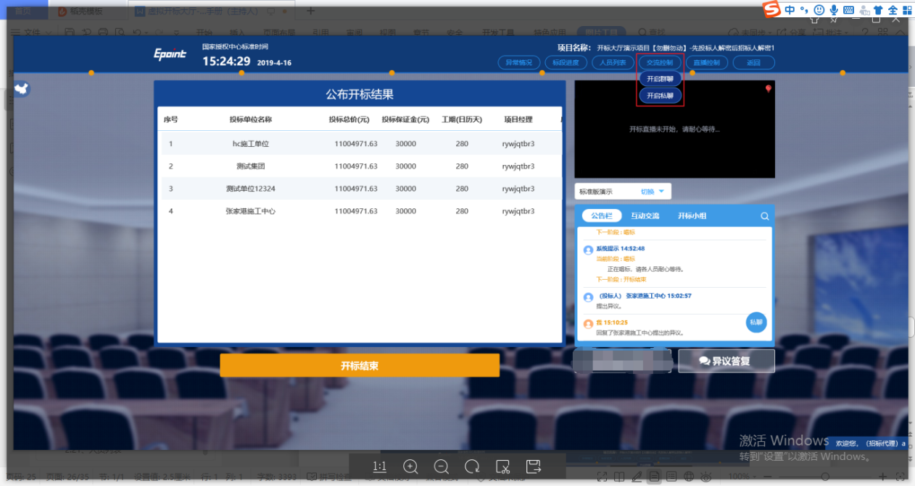
②点击 可以录制短语音，第一次点击会弹出Adobe Flash Player 设置窗口，点击允许；
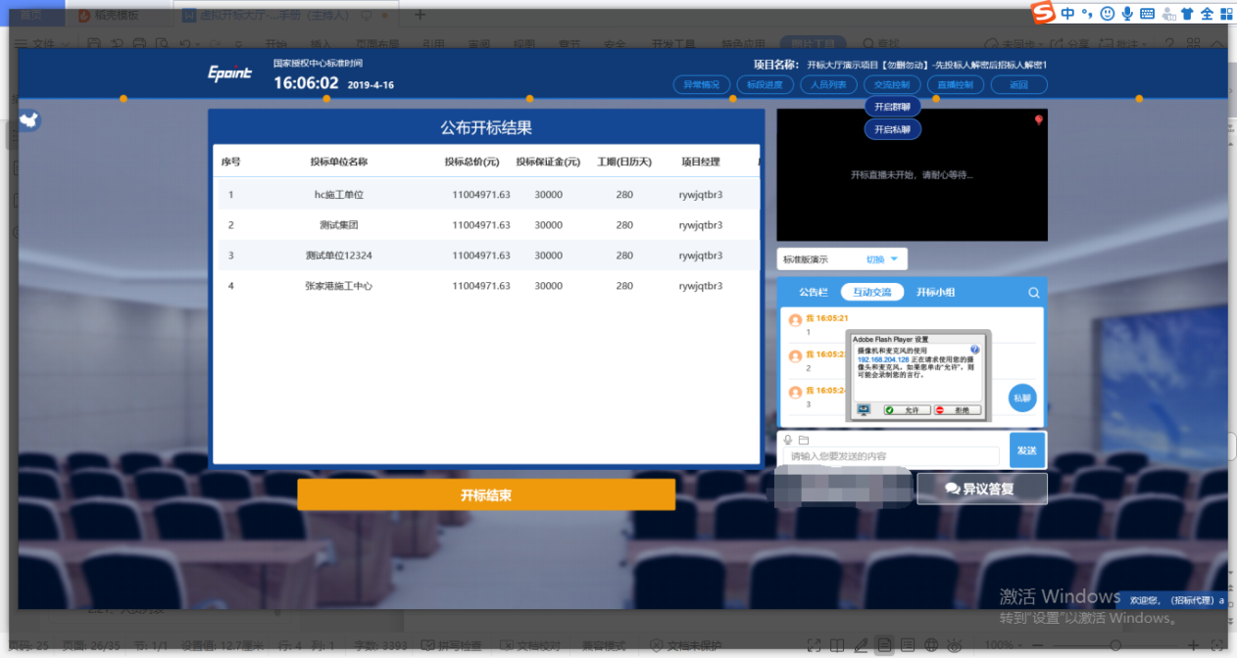
③允许后会显示正在录音，点击“确定”发送语音，点击“取消”取消发送；
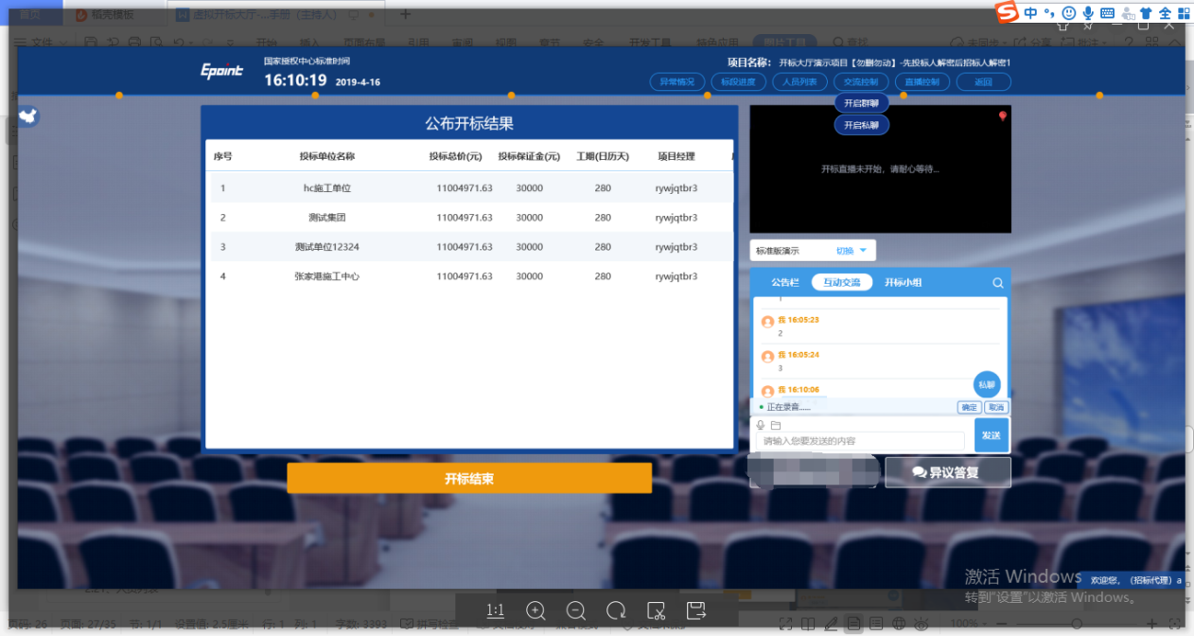
- 超过60秒不发送会自动取消发送，并提示如图：
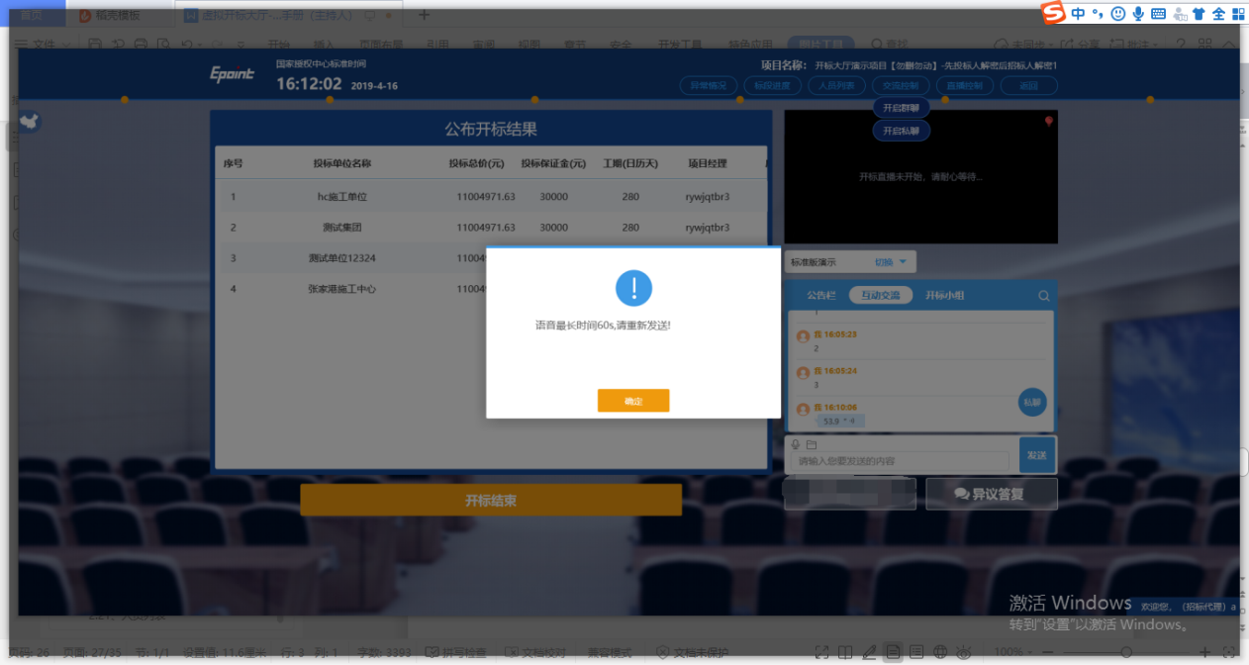

⑤点击 可以发送文件；
支持的文件类型：.doc、.docx、.txt、.rar、.jpg、.jpeg、.pdf、.xls、.xlsx、.gif、.bmp、.png、.zip、
.avi、.mp3、.mp4、.7z；
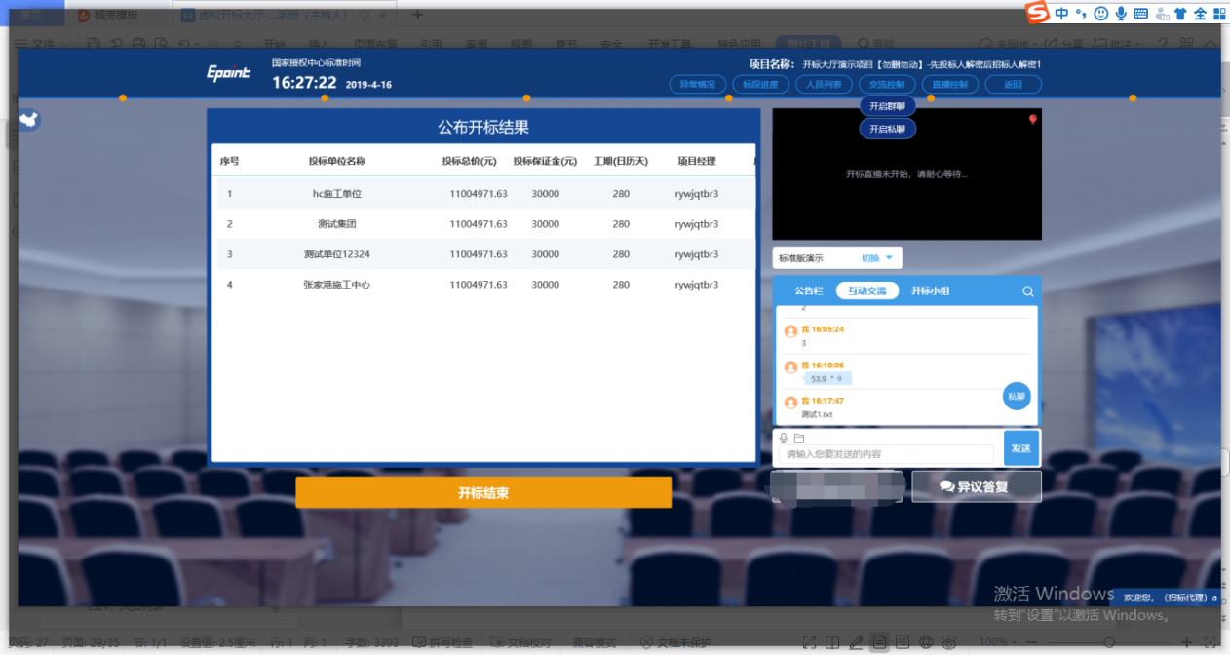
⑥点击右上角放大镜可查看更多
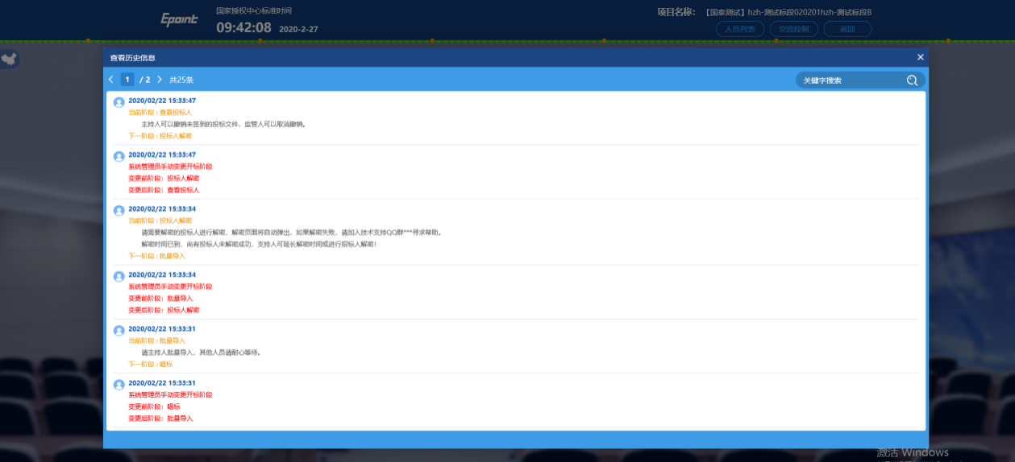

3.16、小组聊天
功能说明：开标小组成员之家可以互相交流、聊天。
前置条件：
操作步骤：
开标小组成员：招标人、招标代理、监管人、公证人、交易中心人员，点击右上角可查看更多
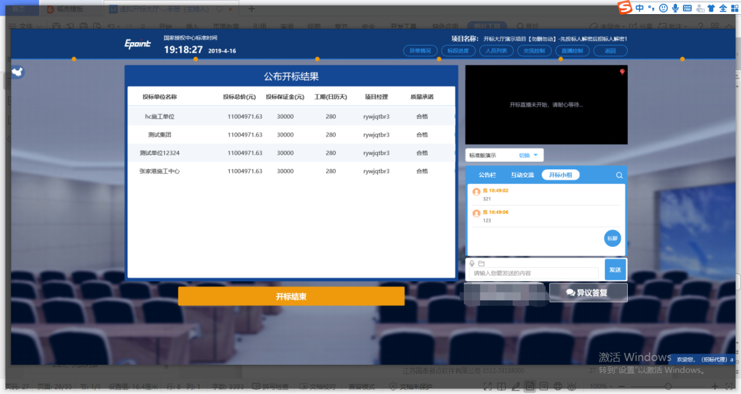
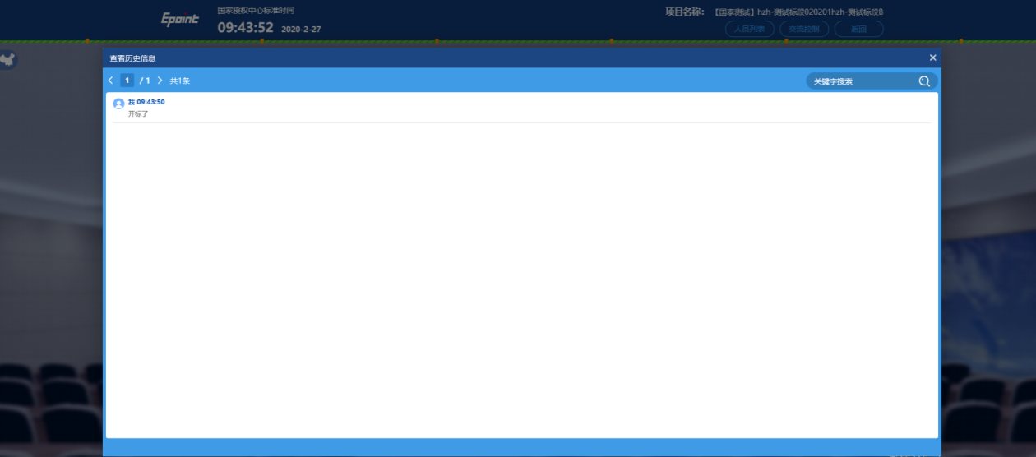

3.17、直播（如果对应地区有）
功能说明：可以通过直播看到开标室的场景，主持人的桌面
前置条件：
操作步骤：
①点击“直播控制”，“开启直播”开启直播，所有人都可以看到开标室的场景画面，点击“关闭直播”关闭直播，所有人的画面将关闭。
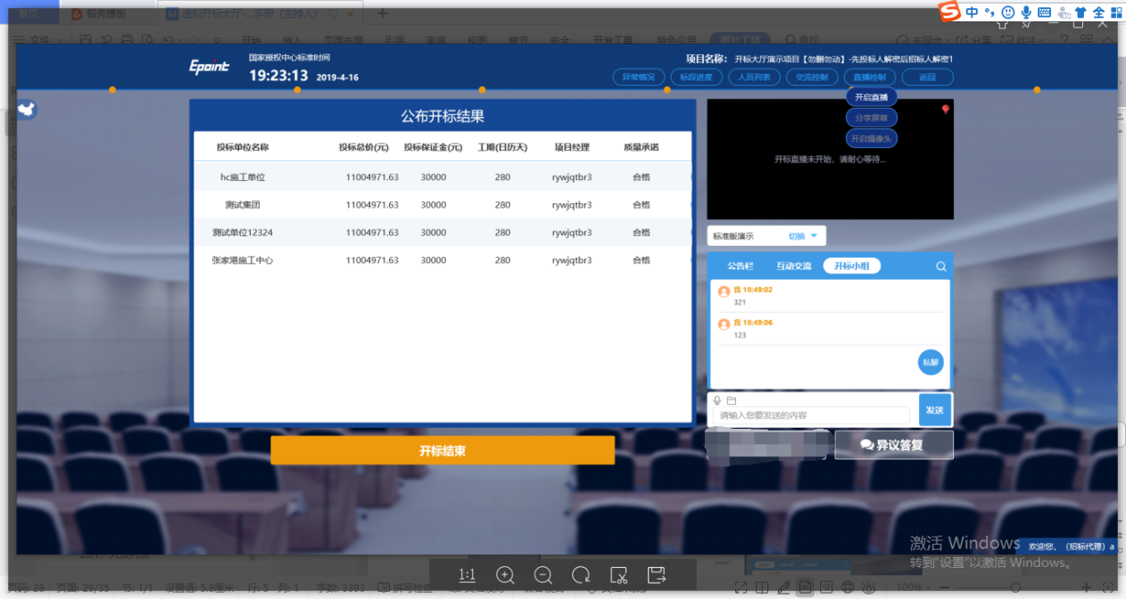
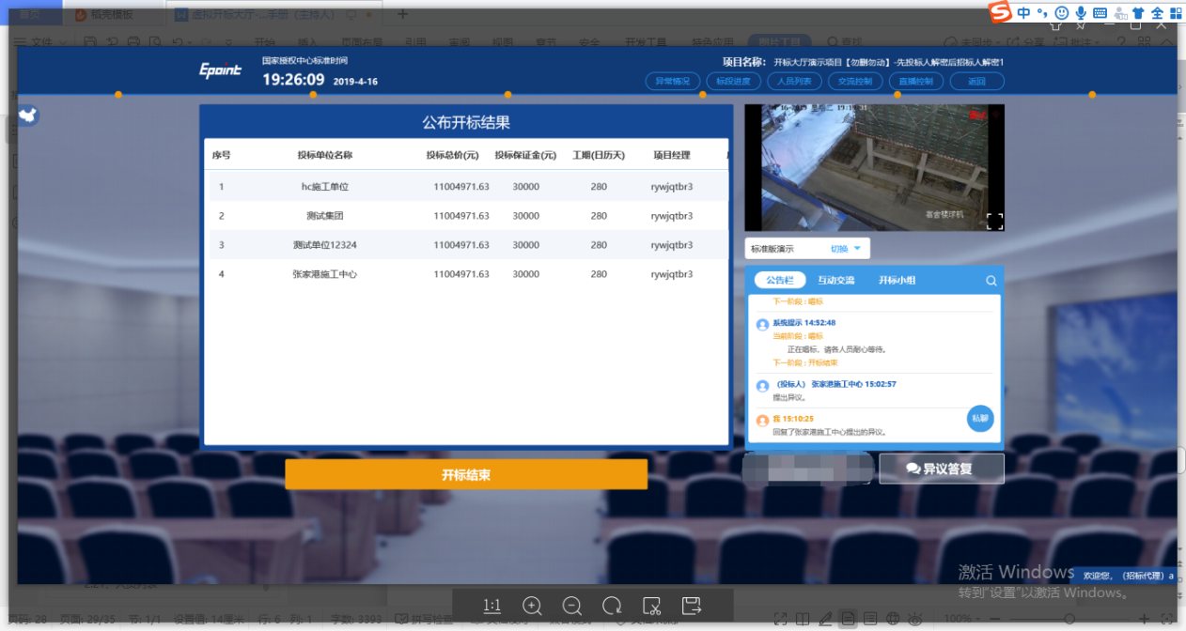

②点击“分享屏幕”，分享主持人的桌面。
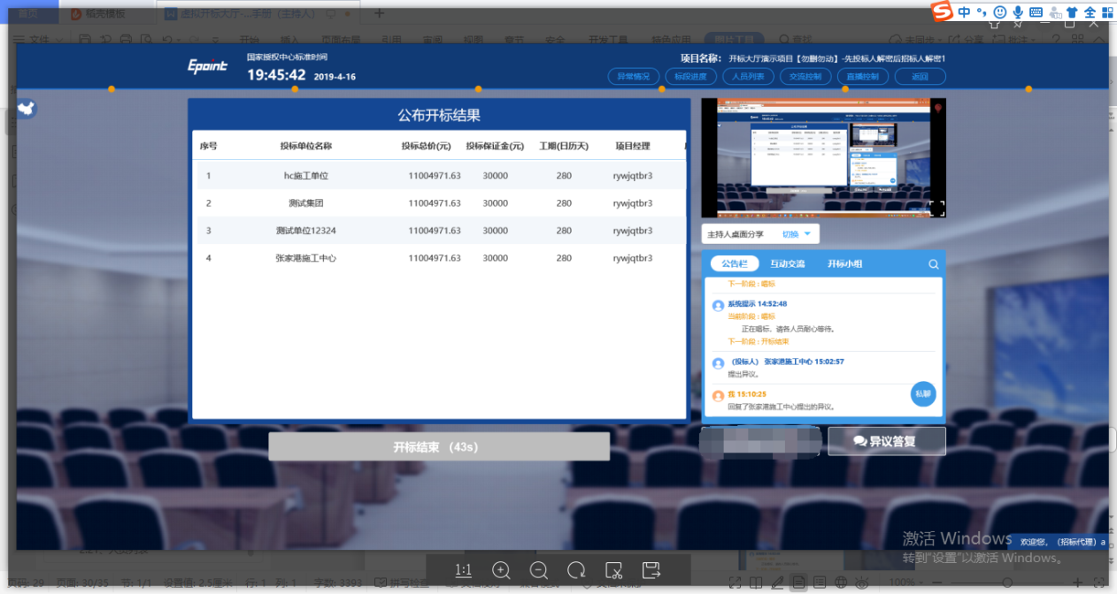
③点击“开启摄像头”，打开主持人电脑上的摄像头，可以看到主持人。
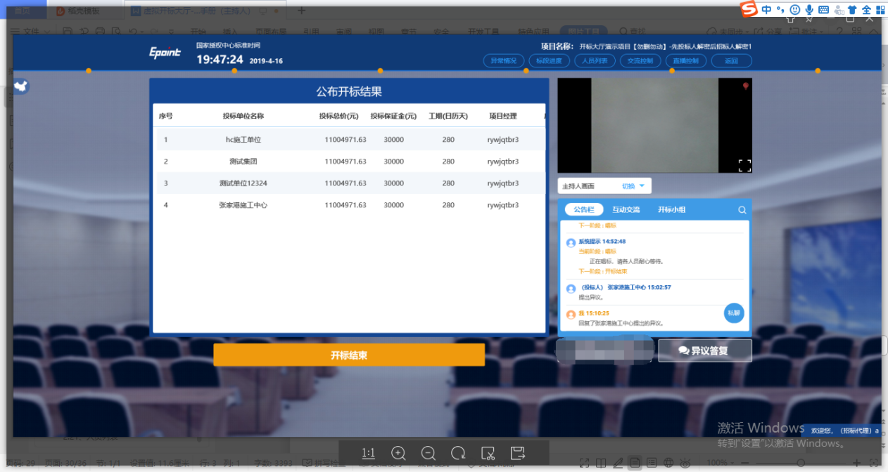④视频画面下方的下拉框可以选择所有的视频画面，主持人点击“切换”，可以让所有人的画面都切换到主持人所看的视频画面；
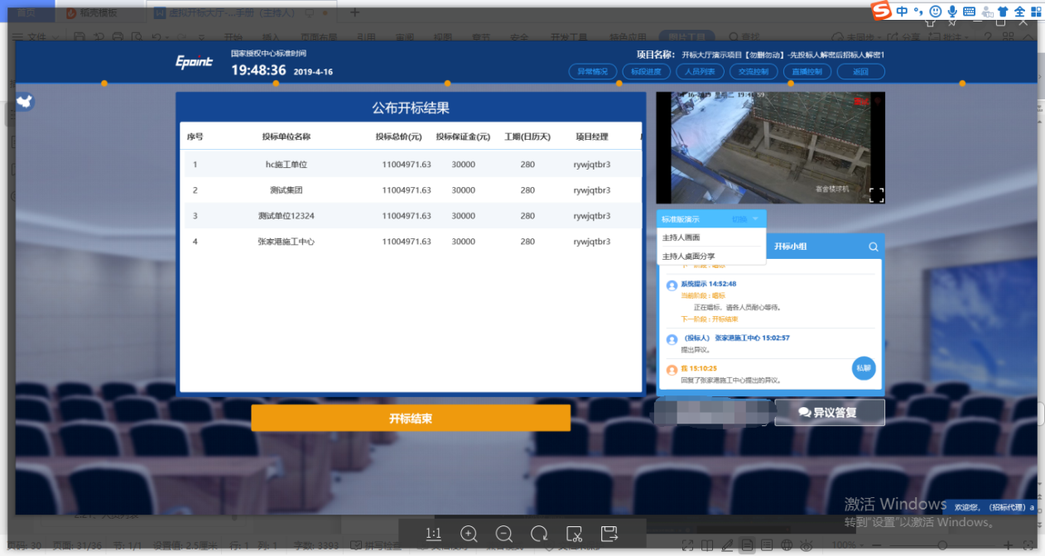

3.18、关键帧
功能说明：对关键操作进行截图，方便查看历史操作。
前置条件：
操作步骤：
①鼠标悬浮在时间轴节点上可以看到关键帧的缩略图，点击可以放大
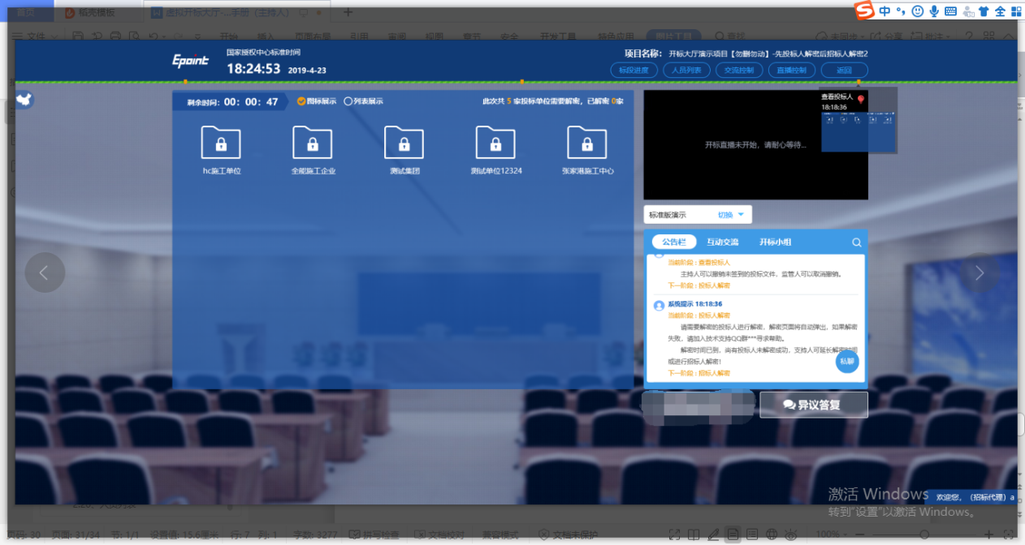
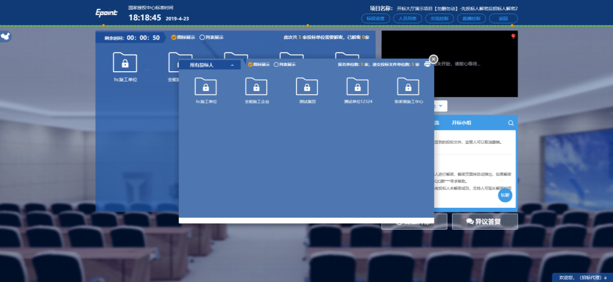

3.19、私聊
功能说明：主持人可以和投标人进行私聊。
前置条件：
操作步骤：
①点击聊天区域的私聊按钮
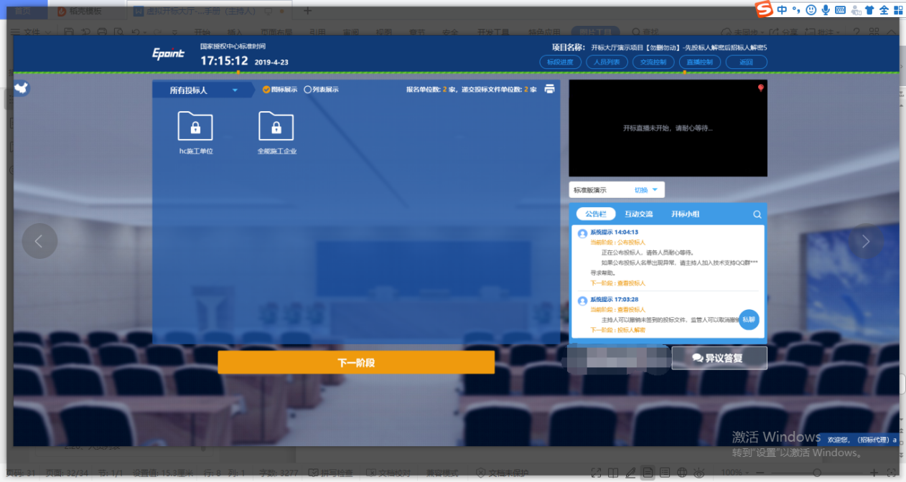②弹出单位列表页面，点击私聊按钮
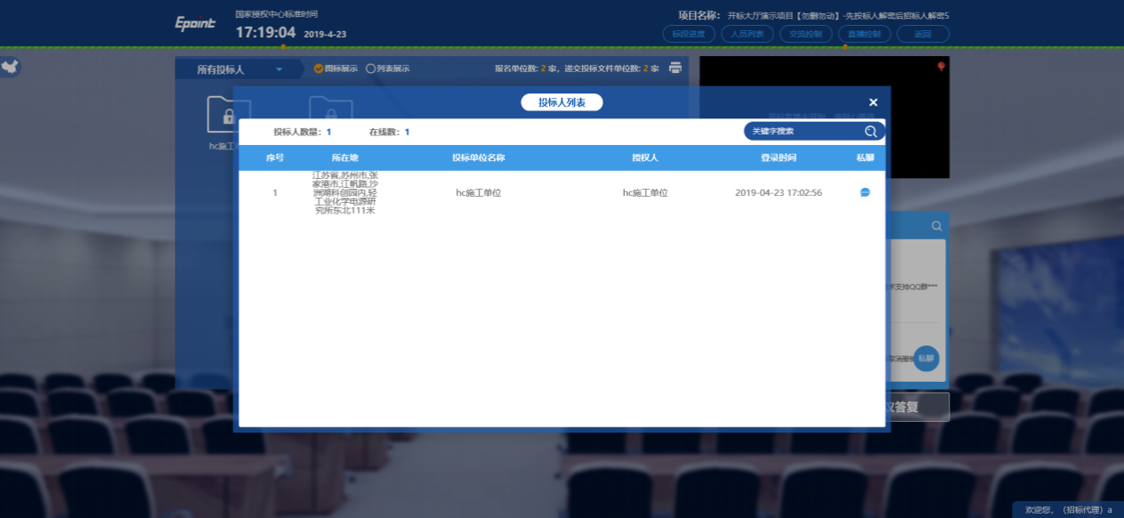
③弹出私聊对话框
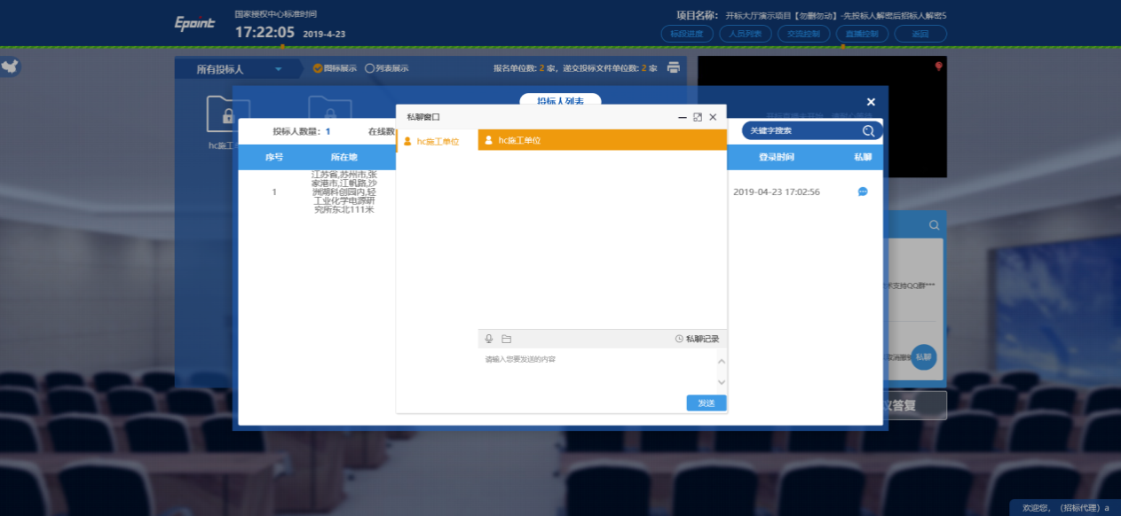④还可以点击私聊
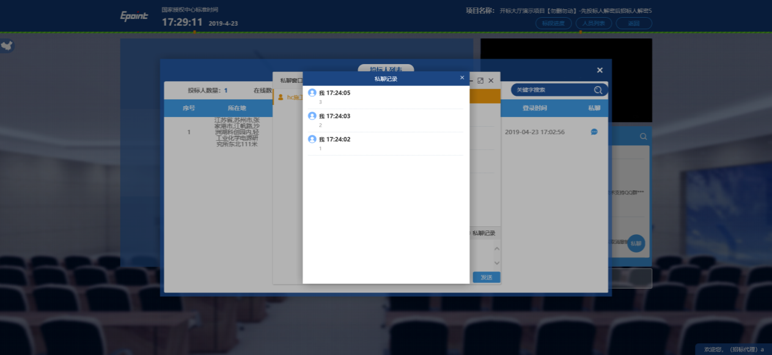

3.20、人员列表
功能说明：显示所有的投标人及游客，可以踢出。
前置条件：
操作步骤：
①点击右上方“人员列表”
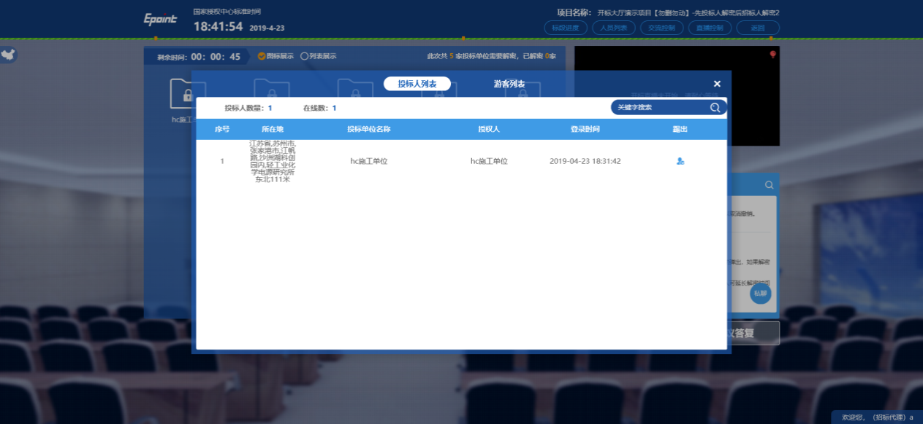
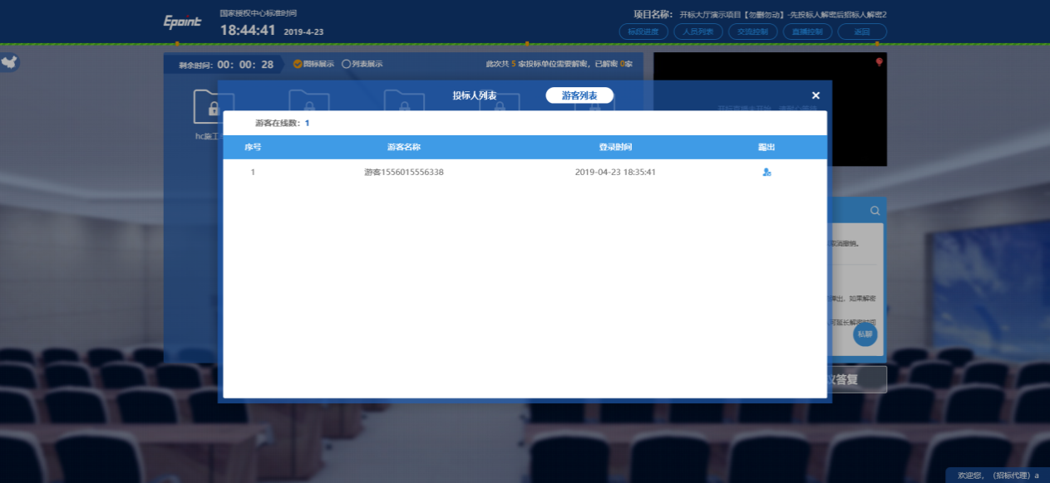
四、中标公示（结果）发布
  - 中标候选人公示
- 定标一栏发布【中标人候选公示】在中标候选人下拉菜单按照排名可选择中标人，填写完页面其他信息以后，点击“提交信息”至交易网信息科进行发布。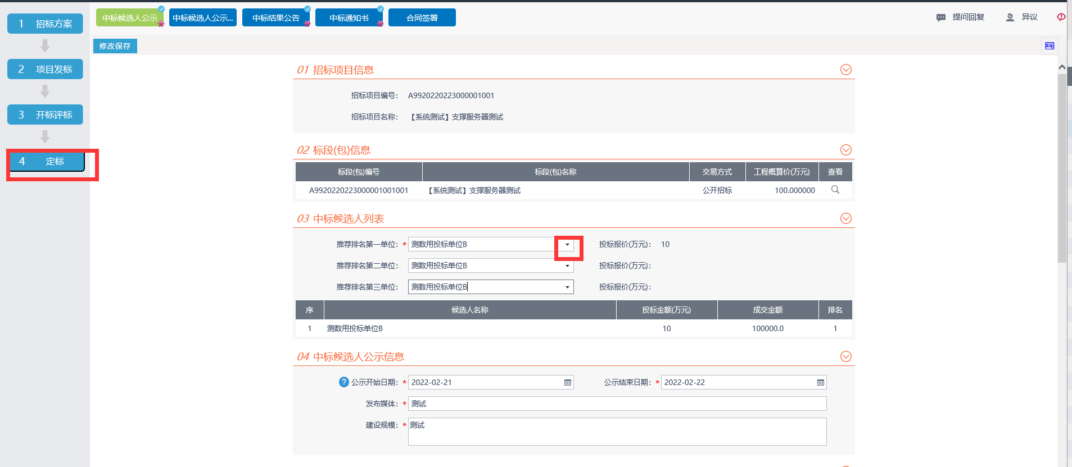
  - 中标结果公告发布
①.在【中标结果公告】菜单可进行对中标结果的发布，点击箭头所指的操作按钮可检索中标单位的名称，填完完成以后点击“提交信息”至交易网信息科进行发布。
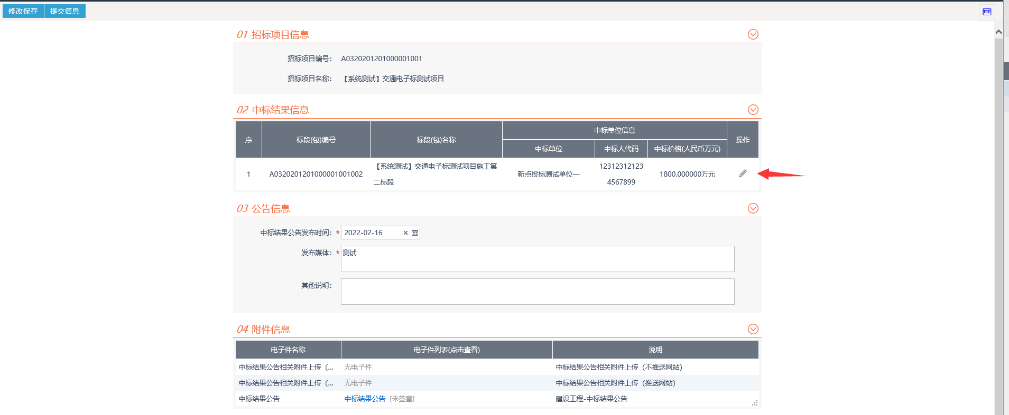
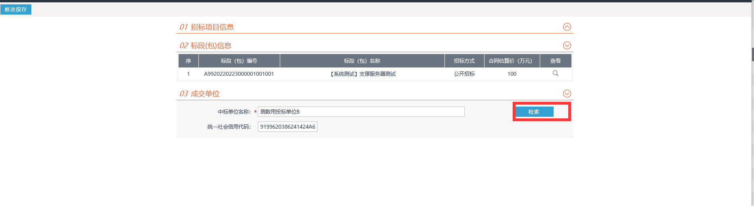
  - 中标通知书
①..在【中标通知书】菜单进行中标通知书的生成，点击生成中标通知书，生成完以后点击“提交信息”至交易中心信息科进行中标通知书的虚拟打印。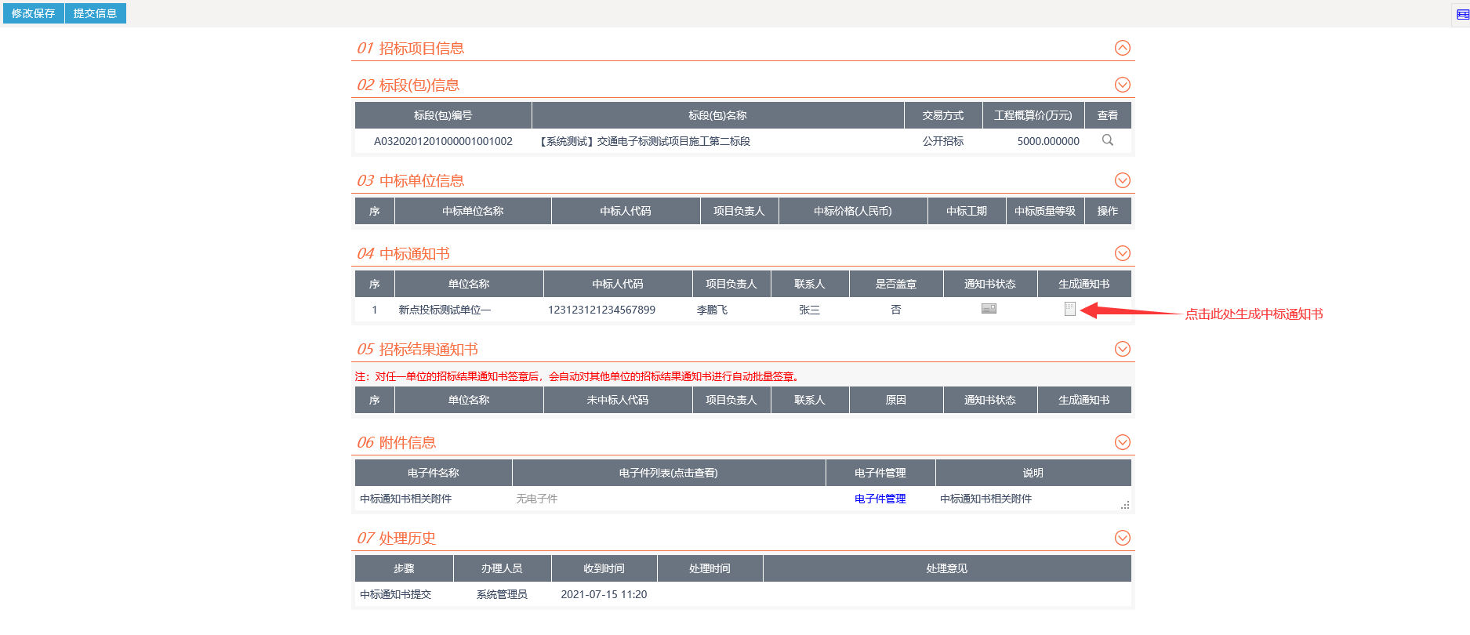
②交易主体缴纳交易费完成后，代理机构联系交易中心综合科线上签盖交易中心见证章。
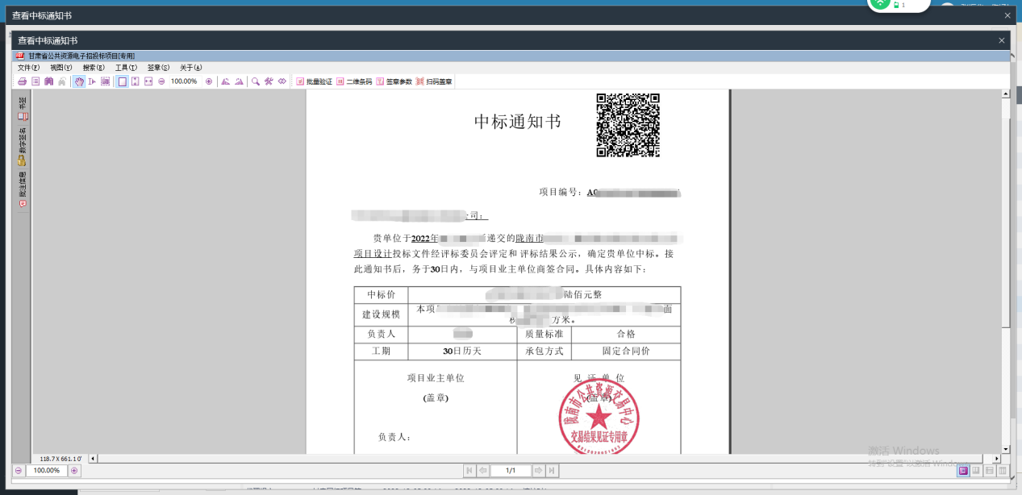
③下载并彩色打印中标通知书，供招标人在纸质中标通知书上加盖其公章并负责人签字。
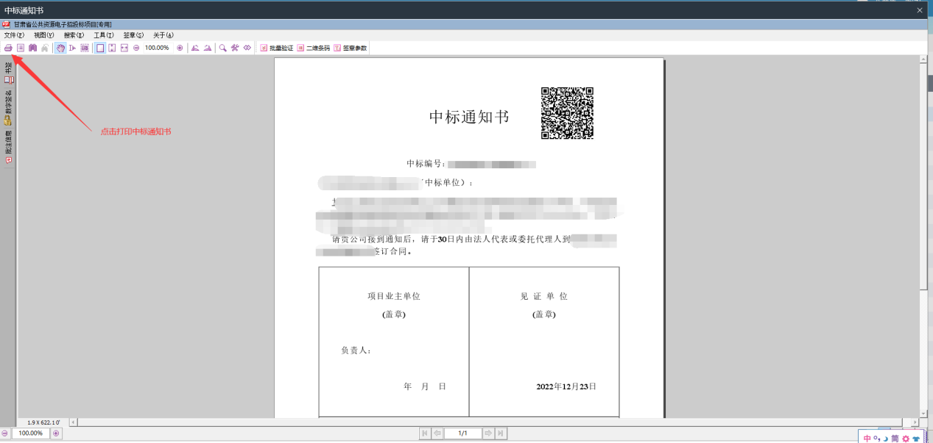

④招标人在中标通知书签字盖章后，上传至相关附件一栏。
